Natixis
Architecture & Méthode
Méthode Concerto
Guide des activités de Tests et Recette
VERSION C / janvier 2006

Validation du document
Rôle - Responsabilité | Nom | Entité | Date | Visa
Responsable Méthode CONCERTO | Marc LETERME | SI-Architecture et Méthode | 26/01/06 | Mail du 26/01/06
Responsable des travaux CONCERTO sur les tests et recette | Danielle IGLICKI | SI-Architecture et Méthode | 26/01/06 | Mail du 26/01/06

Fiche de Révision du document
Version | Date | Description | Auteur(s)
A | 28/05/2004 | Revue D. IGLICKI et Marc LETERME  Diffusion générale | Thierry FAYOLLE
B | 25/01/05 | Revue Danielle IGLICKI et Marc LETERME  Diffusion générale | Danielle IGLICKI
C | 26/01/06 | Nouvelle version suite au chantier Tests et Vérification | Thierry FAYOLLE

Sommaire
1 Introduction 5
1.1 Portée du document 5
1.2 Évolution du document 5
1.3 Positionnement du présent guide 5
1.4 Conventions 6
1.4.1 Références 6
1.4.2 Définitions, Acronymes et Abréviatios 6
2 Tests et recette – Synthèse 7
2.1 Positionnement dans la méthode CONCERTO 7
2.2 Principales caractéristiques 7
2.2.1 Objectifs 7
2.2.2 Rôles 8
2.2.3 Livrables 9
2.2.4 Budget 10
2.3 Déroulement des activités dans le cadre d’un projet 10
2.4 Déroulement des activités dans le cadre de la maintenance 11
3 Activités de tests et recette 12
3.1 Synoptique des activités 12
3.2 Description des activités 12
4 Définitions et compléments 16
4.1 Les niveaux de tests 16
4.1.1 Tests unitaires 16
4.1.2 Tests d’assemblage (ou d’intégration) 17
4.1.3 Tests de vérification 17
4.1.4 Recette = Tests de validation 18
4.1.5 Contribution des natures de tests aux différents niveaux de tests 18
4.2 L’articulation entre les tests et la recette 20
4.3 Les jeux d’essai logiques et physiques 21
4.3.1 Définitions 21
4.3.2 Principes de constitution des jeux d’essai physiques 23
4.4 Les particularités de tests de non-régression 24
4.4.1 Périmètre de non-régression 25
4.4.2 Jeux d’essais logiques (JEL) de non-régression 26
4.4.3 Jeux d’essais Physiques (JEP) de non-régression 27
4.4.4 La capitalisation et la non-régression 28
5 Conduite et pilotage des activités de Tests et Recette 30
5.1 Estimer les charges de tests et de recette 30
5.1.1 Estimation à l’aide de ratios 30
5.1.2 Estimation des charges de tests de vérification par unité d’œuvre 31
5.1.3 Estimations des charges de recette par unités d’œuvre 32
5.2 Suivre les tests et la recette 33
5.2.1 Suivre les tests 33
5.2.2 Suivre la recette 34
5.3 Gérer les anomalies 35
5.4 Mesurer les tests et la recette 36
6 Annexe A – Références 39
7 Annexe B – Définitions, acronymes et abréviations 40
7.1 Acronymes et abréviations 40
7.2 Définitions 40
8 Annexe C – Fiches descriptives des rôles en tests et recette 43
8.1 Chargé de Recette 43
8.2 Recetteur 43
8.3 Chargé de Vérification 44
8.4 Testeur/Vérificateur 44
9 Annexe D – Fiches descriptives des activités de tests et recette 45
9.1 Calibrer les tests et la recette 45
9.2 Organiser les tests et la recette 46
9.3 Préparer les tests 49
9.4 Exécuter les tests 50
9.5 Clôturer les tests 52
9.6 Préparer la recette 53
9.7 Exécuter la recette 54
9.8 Clôturer la recette 57
9.9 Capitaliser les tests et la recette 58
10 Annexe E – Fiches descriptives des livrables de tests et recette 59
10.1 Plan de Tests et Recette 59
10.2 Cahier de Tests 60
10.3 Cahier de Recette 61
10.4 PV de Livraison en Recette 62
10.5 PV de Recette 63
10.6 Bilan de Recette 64

Introduction

Portée du document
Dans le cadre de la méthode Concerto, ce document couvre l’ensemble des activités de tests et de recette d’un projet informatique au sens large (y compris l’acquisition de progiciel). Les objectifs de ce guide sont de :
- Permettre, aux personnes et équipes concernées, une meilleure compréhension des travaux à mener,
- Offrir, aux personnes sur les tests et la recette, un outil opérationnel leur permettant de guider l’ensemble de leurs activités et l’ensemble des échanges avec les participants qui interviennent sur une ou plusieurs activités de tests et recette.
Le parti pris de ce guide est de fournir une check-list (un fil conducteur) des activités incontournables et éventuellement de donner des suggestions de réalisation (une aide) de ces activités.
Le guide d’activité de Tests et Recette s’adresse en premier lieu aux rôles opérationnels des équipes SIL et Métiers.
Ce guide d’activités de Tests et Recette a été rédigé de manière à permettre une lecture à 2 vitesses selon la disponibilité du lecteur, et son rôle dans le (ou les) projets menés :
- Lecture rapide : les titres des chapitres et sous-chapitres, ainsi que les textes encadrés ;
- Lecture complète : l’ensemble du corps du document et ses annexes.

Évolution du document
L’évolution de ce document est sous la responsabilité de l’Équipe Méthode et Processus. Ce document évolue sur la base des travaux sur la méthode Concerto et des retours d’expérience des projets informatiques menés chez Natixis et ses filiales.

Positionnement du présent guide
Sur le schéma ci-après sont représentés les guides et plans type décrivant l’utilisation de la méthode Concerto.
A l’horizontale, apparaissent les guides et plans type transverses aux phases Concerto, à la verticale, ceux propres à une phase, dans l’ordre de gauche à droite : Avant-projet, Élaboration, Construction et Mise en Service.

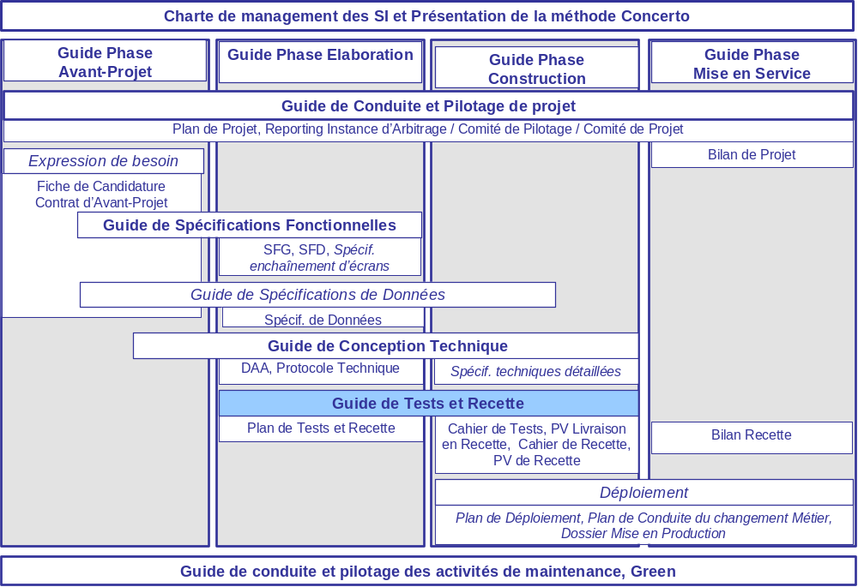

Fig. Positionnement du Guide des activités de Tests et Recette

Conventions

Références
La liste des références (documents ou sites Internet – intranet) est en « Annexe A – Références ».

Définitions, Acronymes et Abréviatios
Les abréviations, acronymes, mots ou expressions sont définis en « Annexe B – Définition, Acronymes, et Abréviations ».

Tests et recette – Synthèse

Positionnement dans la méthode CONCERTO
Dans le cadre de la méthode CONCERTO, les tests et la recette regroupent les activités qui s’attachent à mettre à jour les défauts du logiciel avant sa livraison pour s’assurer qu’il satisfait l’ensemble de ses exigences exprimées.
Dans le cadre d’un projet, les activités de tests et recette commencent dès la phase Avant-Projet et se déroulent jusqu’à la phase de Mise en Service. Les activités de tests et recette évoluent et diffèrent significativement au cours du déroulement du projet : elles sont entreprises à des moments différents du projet, sur des objets différents et à des niveaux différents. C’est pourquoi, les tests et la recette mobilisent de nombreux acteurs du projet tels que le Responsable du Projet, le Responsable Développement, l’Organisateur/AMOA du Métier, le Testeur/Vérificateur, le Chargé de Vérification, le Chargé de Recette et les Recetteurs (pour ne citer que les principaux).

Principales caractéristiques

Objectifs
Les tests et la recette ont pour but de mettre à jour les défauts du logiciel le plus tôt possible afin de s’assurer qu’une application, mise à disposition des utilisateurs répond à l’ensemble des exigences exprimées :
- Fonctionnelles :
- conformité par rapport aux fonctionnalités attendues
- Non Fonctionnelles :
- facilité d’utilisation et ergonomie,
- performances et volumétrie,
- sécurité de l’information,
- disponibilité, fiabilité et maintenabilité du futur système,
- exploitation et administration,
- etc.

Cela consiste à :
- Trouver et documenter les défauts du logiciel,
- Evaluer et assurer le niveau de qualité que l'application doit atteindre,
- Confirmer (ou infirmer) les hypothèses et les décisions prises sur le logiciel au cours de sa conception,
- Vérifier que l'application livrée fonctionne correctement dans son environnement de production et n'introduit pas de dégradation,
- Valider que l'application livrée est conforme aux besoins,
- Préparer la transition (appropriation de l’application par les utilisateurs).

Rôles
Sont mentionnés, dans ce guide, les rôles (fonctions à remplir) des parties prenantes des tests et des recettes.
Il s’agit, principalement : du Responsable du Projet, du Responsable Développement, du Chargé de Vérification, du Testeur/Vérificateur, de l’Équipe de Développement, du Chargé de Recette et des Recetteurs.
Ces rôles participent à la réalisation des activités de tests et recette.

Les rôles majeurs en tests et recette sont :
- Le Responsable du Projet : il est responsable du livrable Plan de Tests et Recette. Il le rédige en collaboration avec le Responsable Développement et les représentants des métiers. Il valide le Cahier de Recette, le PV de Livraison en Recette qu’il reçoit du Responsable Développement, le PV de Recette et le Bilan de Recette. Il coordonne toutes les activités du projet y compris la recette transversale sur les projets multi-métier. Après la recette, le Responsable du Projet est responsable de la production du plan d’action relatif aux éventuelles réserves émises au PV de Recette.
- Le Responsable Développement : il participe à la rédaction du Plan de Tests et Recette, notamment pour la partie tests. Il est responsable de l’organisation et de la bonne tenue des tests. En ce sens il nomme le Chargé de Vérification. Il valide le (ou les) Cahier(s) de Tests et le ( ou les) PV (s) de Livraison en Recette. Il valide également le Bilan de Recette.
- Le Chargé de Vérification : il est mandaté par le Responsable de Développement. Il valide le Plan de Tests et Recette. Il produit les livrables : Cahier(s) de Tests et PV (s) de Livraison en Recette. Il coordonne les tests entrepris avant la livraison en recette (tests de vérification et éventuellement tests d’assemblage).
- Le Testeur/Vérificateur : il prépare et exécute les tests de vérification voire d’assemblage. Il valorise les fiches de tests qui le concernent.
- L’équipe Développement : elle fournit les produits à tester et les produits à recetter. Elle corrige les anomalies détectées lors des tests et des recettes. Elle assure un support technique lors de la recette.
- Le Chargé de Recette : il est mandaté par le Responsable du Projet. Il valide le Plan de Tests et Recette. Il produit les livrables : Cahier (s) de Recette, PV (s) de Recette et Bilan de Recette. Il coordonne une ou plusieurs recettes (interne, externe, transversale).
- Le Recetteur : il prépare et exécute tout ou partie de la recette, il valorise les fiches de recette qui le concernent. En fonction du projet, le Recetteur peut contribuer à la validation du Cahier de Recette, du PV de Recette et du Bilan de Recette.
- L’Organisateur/AMOA du Métier : il participe à la rédaction du Plan de Tests et Recette, notamment pour la partie recette. Il est destinataire du Cahier de Recette et du Bilan de Recette et peut contribuer à leur validation en fonction du projet.

D’autres rôles peuvent éventuellement contribuer aux activités de tests et recette :
- L’Expert Métier : il est destinataire du Plan de Tests et Recette, du Cahier de Recette, du PV de Recette et du Bilan de Recette et peut contribuer à leur validation en fonction du projet.
- L’Architecte Fonctionnel : il est destinataire du Plan de Tests et Recette et peut contribuer à sa rédaction et/ou sa validation en fonction du projet. Il peut également être destinataire du Cahier de Recette et contribuer à sa rédaction et/ou validation en fonction du projet.
- L’Architecte Technique : il est destinataire du Plan de Tests et Recette et peut contribuer à sa rédaction et/ou sa validation en fonction du projet. Il peut également, en fonction du projet contribuer au Cahier de Tests ou au Cahier de Recette et à l’exécution des tests prévus (exemple : tests techniques d’un progiciel, tests de charges, tests de volumétrie, tests de performance, etc.).
- Le RSSI : il est destinataire du Plan de Tests et Recette et peut contribuer, en fonction du projet, à sa rédaction et/ou sa validation. Il peut également, en fonction du projet contribuer au Cahier de Tests ou au Cahier de Recette et à l’exécution des tests prévus (exemple : tests de sécurité).
- L’Intégrateur : il est destinataire du Plan de Tests et Recette et peut contribuer, en fonction du projet, à sa rédaction et/ou sa validation. Il peut également, en fonction du projet contribuer au Cahier de Tests ou au Cahier de Recette et à l’exécution des tests prévus (exemple : tests de performance).

NB :
- Les rôles spécifiques aux activités de tests et recette sont décrits en annexe de manière détaillée dans des fiches descriptives de rôle (Chargé de Recette, Chargé de Vérification, Testeur/Vérificateur, Recetteur).
- Les autres rôles sont décrits en annexe du Guide de Conduite et de Pilotage de Projet.
- Les rôles indiqués dans ce guide sont tenus par les personnes ou groupes de personnes les plus adéquates en fonction du projet, de son budget, ainsi que des ressources et compétences disponibles au sein des métiers et de SIL. Ainsi, selon ces critères et les charges de travail à produire pour le projet, une même personne peut tenir un ou plusieurs rôles.
- Les notes d’organisation applicables peuvent attribuer ces rôles à des postes de l’organigramme.

Livrables
Sont mentionnés dans ce guide, les livrables majeurs produits par les parties prenantes du projet en tests et recette. Il s’agit : du Plan de Tests et Recette, du (ou des) Cahier(s) de Tests, du (ou des) Cahier(s) de Recette, du Bilan de Recette, du (ou des) Procès Verbal de Livraison en Recette et du (ou des) Procès Verbal de Recette.
Tous les livrables doivent être versionnés afin d’assurer une bonne communication (synchronisée et sans décalage) des informations à tous les acteurs métiers/SIL concernés, et la traçabilité des évolutions/modifications tout au long du projet.

Les livrables se définissent de la manière suivante :
- Le Plan de Tests et Recette (PTR) : ce document décrit les dispositions à mettre en place pour les tests et la recette, quels niveaux de tests seront réalisés et dans quel ordre. C’est un document de référence pour toutes les personnes intervenant en tests ou en recette. Il y a un seul Plan de Tests et Recette par projet. Il fournit, dans ses annexes, les modèles du PV de Livraison en Recette, du PV de Recette, de la fiche d’anomalie, du tableau de suivi des anomalies et de la fiche Bilan de Recette.
- Le Cahier de Tests (CDT) : Le Cahier de Tests fournit une description formelle des tests entrepris par l’équipe projet avant la livraison en recette. Pour un projet, il peut exister plusieurs Cahiers de Tests suivant sa taille et son organisation. Les Cahiers de Tests correspondent généralement aux tests de vérification des exigences fonctionnelles et non fonctionnelles. Ils peuvent aussi formaliser les tests d’assemblage voire les tests unitaires. Un Cahier de Tests se compose de Fiches de Tests correspondant aux différents scénarios élaborés pour mener les tests. Les Fiches de Tests sont ensuite valorisées lors de l’exécution des tests.
- Le Cahier de Recette (CDR) : Le Cahier de Recette fournit une description des scénarios et des cas de tests liés à la recette. Pour un projet, il peut exister plusieurs Cahiers de Recette suivant sa taille et son organisation. Par exemple, un Cahier de Recette par grande fonction, ou par type de recette (interne, externe, transversale) ou encore par lot de recette.
Il est ensuite utilisé par les recetteurs pour préparer et exécuter la recette en consignant les valeurs utilisées et les résultats obtenus dans les fiches de recette qui le composent.
- Le Procès Verbal de Livraison en Recette : il formalise l’engagement de l’équipe projet par rapport aux tests qu’elle a entrepris sur le produit qu’elle a livré. Il décrit le contenu de la livraison en recette avec les éventuelles réserves et prévisions de correction.
Le Procès Verbal de Livraison en Recette caractérise le passage des tests à la recette.
- Le Procès Verbal de Recette : il formalise l’engagement du ou des métiers sur l’acceptation du produit par l’émission d’un avis (favorable, favorable avec réserves ou défavorable) pour sa mise en service. Des réserves éventuelles peuvent être émises. Il peut y avoir un PV unique pour l’ensemble des recettes du projet ou un PV par Cahier de Recette.
- Le Bilan de Recette : il rappelle le contexte de la recette, identifie les éléments réutilisables (scénarios, jeux d'essai, scripts d'exécution, ...) et présente un bilan de l’expérience acquise en vue d’améliorer les prochaines recettes. Il peut être annexé au Procès Verbal de Recette ou au Bilan du Projet.
NB : Pour plus d’informations sur les livrables, se reporter en annexe aux fiches descriptives des livrables et à leurs plans types avec commentaires.

Budget
A titre indicatif, le budget en termes de charge affectée aux tests (hors tests unitaires) et à la recette est de l’ordre de 20% de la charge globale du projet.
NB : Pour plus de détail sur la répartition des charges, se reporter au chapitre 5.1. « Estimer les charges de tests et de recette » ou se référer au Guide de Conduite et de Pilotage de Projet.

Déroulement des activités dans le cadre d’un projet
La démarche de tests et recette s’appuie sur les principes suivants :
- répartir les activités de tests et recette dans chacune des phases du projet,
- anticiper les préoccupations de tests et recette,
organisation, estimation des charges, planification, préparation, exécution,
- capitaliser les éléments réutilisables,
- maîtriser les coûts et les délais de tests et recette.
Dans ce cadre, les activités de tests et recette se découpent en plusieurs étapes qui s’inscrivent dans les 4 phases du projet selon la figure suivante.
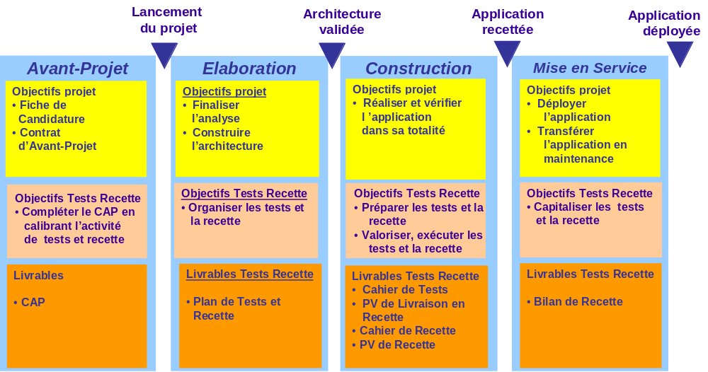

Fig. : Répartition des activités de tests et recette

Remarques :
Un projet peut également nécessiter des actions particulières de tests et recette telles que :
- En phase d’Avant-Projet ou d’Élaboration , tester et recetter un prototype d’application présenté aux utilisateurs pour validation des besoins exprimés,
- En phase de mise en service, tester et recetter le déploiement opérationnel d’une mise en service applicative lotie ou progressive.
Ces actions de validation, généralement basées sur des processus métiers, sont menées comme des projets à l’intérieur du projet et respectent donc les quatre phases ici présentées.

Déroulement des activités dans le cadre de la maintenance
L’objectif de ce paragraphe est de présenter les particularités liées à la maintenance. Pour mémoire :
- La démarche projet s’applique dès que le seuil de 50 K€ en coût global ou de 50 JH SIL-Etudes est atteint sur toute demande de refonte ou d’évolution d’application. En deçà, toute demande de travaux, correctif ou évolutif, entre dans le cadre des activités de maintenance.
- La conduite et le pilotage des activités de maintenance s’appuie sur l’utilisation de l’outil Green, les petits travaux de maintenance étant décrits et suivis dans des fiches Green. Pour plus de détail, vous pouvez vous référer au Guide de Conduite et Pilotage des Activités de Maintenance.
Dans ce cadre, les activités de tests et recette sont formalisées de la façon suivante :
- Le Plan de Tests et Recette n’est pas à produire mais les éléments qui le constituent (organisation, estimations de charges, environnements, jeux d’essai, etc…) sont renseignés dans la fiche Green,
- Les Fiches de Tests sont jointes à la fiche Green dans la section « Traitement » ,
- Les Fiches de Recette sont jointes à la fiche Green dans la section « Recette, Qualification et Mise en production »,
- Le Bilan de Recette n’est pas à produire mais les éléments de bilan sont renseignés dans la fiche Green,
- Le Procès Verbal de Livraison en Recette et le Procès Verbal de Recette sont matérialisés par les changements d’état de la fiche Green et ne sont donc pas à produire.

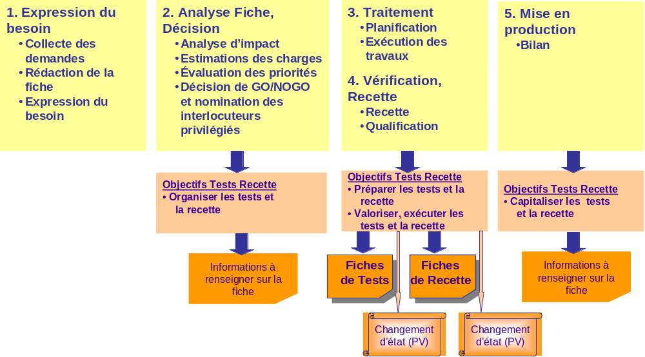

Fig. : Répartition des activités de tests et recette sur les petits travaux de maintenance

Activités de tests et recette

Synoptique des activités

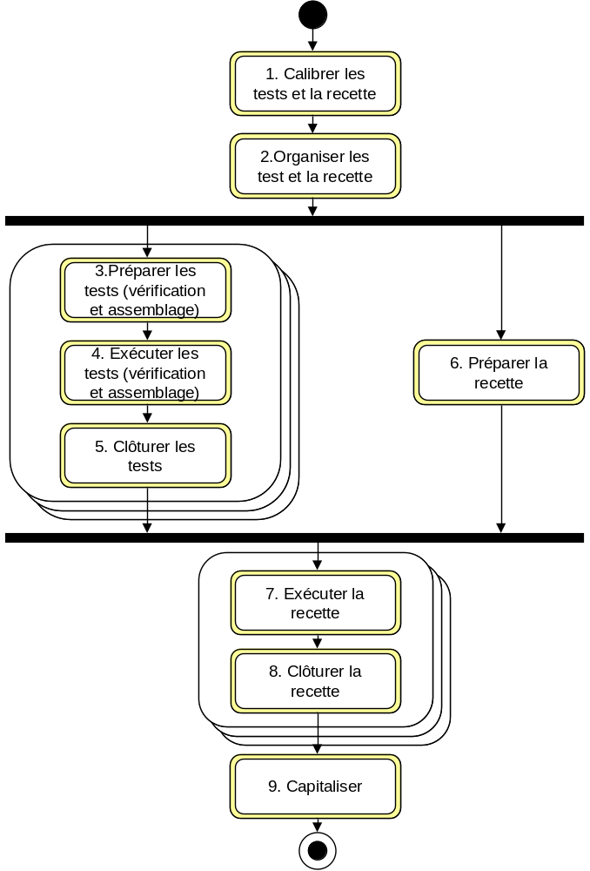
Fig. Synoptique des activités

Description des activités
Les activités de Tests et de Recette sont décrites dans le tableau ci-après.

Activité | Entrée | Sortie | Rôles | Suggestion opérationnelle
1.Calibrer les tests et la recette  Il s’agit d’exprimer les particularités liées aux tests et à la recette qui ont une incidence sur les aspects organisationnels et financiers du projet. | Fiche de candidature validée.  CAP en cours de rédaction. | CAP complété des exigences de tests et de recette particulières ayant une influence directe sur les charges et le coût global du projet (CAP §5.3.7.)  Charges prévisionnelles de tests et de recette estimées à l’aide de ratios | Responsable du Projet  Responsable Développement | Répondre explicitement aux exigences projet définies dans le CAP et compléter le CAP des exigences de tests et de recette particulières ayant une influence directe sur les charges et le coût global du projet.  Utiliser le modèle d’estimation des charges du Guide de Conduite et de Pilotage de Projet. Ces charges seront affinées à l’issue des SFD.
2.Organiser les tests et la recette  Il s’agit de décrire l’articulation des tests et recette, l’organisation à mettre en place (intervenants, livrables, planning général), de spécifier les principes de tests et de recette. | Plan Projet diffusé.  SFG validées. | Plan de Tests et Recette (PTR) | Responsable du Projet  Responsable Développement  Chargé de Vérification  Chargé de Recette  Expert Métier  Organisateur/AMOA du Métier | Délimiter le périmètre global  Décliner les niveaux de tests à mettre en œuvre en fonction des exigences de tests et de recette en précisant :  - l’articulation des tests et des recettes,  - l’organisation des intervenants, les plannings et les livrables,  - les principes de tests et de recette,  - les besoins en environnements pour chaque niveau de tests et de recette,  Estimer les charges de tests et recette.  Définir les indicateurs d’avancement et de qualité des tests et de la recette.  Définir les modalités de suivi et de validation des tests et de la recette  Définir comment seront gérées les anomalies et quel outil sera utilisé.  Informer les intervenants concernés lors d’une réunion dédiée, d’un Comité Projet ou par mail.  NB : Les niveaux de tests sont les suivants : unitaires, assemblage, vérification, recette (validation).
3. Préparer les tests (vérification)  Il s’agit de rédiger l’ensemble des cas et scénarios de tests à exécuter pour les tests de vérification voire d’assemblage. | Plan de Tests et Recette validé.  SFD validées.  Protocole Technique validé.  DAA validé.  Principes d’échantillonnage et de paramétrage définis. | Cahier(s) de tests et Fiches de Tests  Environnement prêt pour les tests | Responsable Développement  Chargé de Vérification  Testeur/Vérificateur(s)  Equipe de Développement | Concevoir le ou les Cahiers de Tests  - Définir les scénarios et les cas de tests dans les fiches de tests  - Tracer les cas de tests avec les règles de gestion et/ou les exigences non fonctionnelles exprimées sur le projet  Préparer l’environnement pour effectuer les tests prévus  Préparer les données et les paramétrages pour exécuter les tests
4. Exécuter les tests (vérification)  Il s’agit d’exécuter les tests, d’analyser les résultats obtenus, de reporter les anomalies détectées et de vérifier leur correction. | Plan de Tests et Recette validé.  Cahier(s) de Tests validé(s) avec les Fiches de Tests non valorisées.  Environnement nécessaire aux tests prêt.  Dispositions pour le suivi des tests et des anomalies de tests (indicateurs, tableaux de bord, etc) définies dans le Plan de Tests et Recette et/ou le Plan Projet | Fiches(s) de tests complétée(s)  Tableaux de bord de suivi des tests  Tableaux de suivi des anomalies | Chargé de Vérification  Testeur/Vérificateur(s)  Équipe de Développement | Exécuter les scénarios et les cas de tests prévus.  Reporter les résultats dans les fiches de tests du Cahier de Tests  Décrire les anomalies rencontrées, les qualifier et les transmettre à l’Equipe de Développement pour correction. Vérifier les corrections en rejouant les scénarios impactés par l’anomalie.  Utiliser les outils définis précédemment pour le suivi de l’activité et la gestion des anomalies.
5. Clôturer les tests  Il s’agit de rédiger le PV de Livraison en Recette afin de permettre la recette. | Application testée selon les critères définis dans le Plan de Tests et Recette.  Fiches de tests complétées  Tableaux de bord de suivi des tests  Tableaux de bord de suivi des anomalies | PV de Livraison en Recette  Application prête à être recettée selon les critères définis dans le Plan de Tests et Recette. | Responsable Développement  Chargé de Vérification  Responsable du Projet  Testeur/Vérificateur(s) | Informer les métiers en utilisant le modèle de PV de Livraison en Recette que l’ensemble des composants nécessaires au bon déroulement de la recette sont disponibles et présents dans leur environnement de recette.
6.Préparer la recette  Il s’agit de rédiger l’ensemble des cas et scénarios de tests à exécuter pour la recette. | Plan de Tests et Recette validé.  SFD validées.  Principes d’échantillonnage et de paramétrage définis pour la recette. | Cahier(s) de Recette contenant le Jeu d’Essai Logique (JEL)  Fiches de Recette valorisées (Jeu d’Essai Physique -JEP)  Environnement de recette prêt et contenant le JEP (paramétrage, configuration, etc.) | Chargé de Recette  Organisateur/AMOA du Métier  Expert Métier  Responsable Développement  Recetteur(s) | Concevoir les cas et scénarios selon l’approche choisie (basée sur les scénarios ou les cas de tests). Affecter à chaque scénario un niveau de sensibilité (Vital, Important, Faible) pour aider à la gestion des priorités lors de l’exécution de la recette.  Préparer l’environnement de recette et les paramétrages associés.  Vérifier la présence des points de contrôle des flux et les implémenter si nécessaire.  Créer manuellement des données en interactif ou dans des fichiers, ou les extraire à partir de la production.  Récupérer les jeux d’essai de référence de non-régression s’ils existent.  Utiliser les données du Jeu d’Essai Physique (JEP) pour valoriser les scénarios du Jeu d’Essai Logique (JEL).
7.Exécuter la recette  Il s’agit d’exécuter les tests, d’analyser les résultats obtenus, de reporter les anomalies détectées et de vérifier leur correction. | Cahier(s) de Recette validé(s).  Fiches de Recette préparées.  Environnement de recette prêt.  Application livrée en recette  PV de Livraison en Recette validé. | Fiches de Recette complétées.  Tableaux de bord de suivi de la recette  Tableaux de suivi des anomalies | Chargé de Recette  Recetteur(s)  Équipe de Développement | Exécuter les scénarios et les cas de tests prévus, reporter leurs résultats sur chaque Fiche de Recette et comparer avec les résultats attendus. Exécuter en priorité les scénarios « vitaux » et « importants ».  Décrire les anomalies rencontrées, les qualifier et les transmettre à l’Equipe de Développement pour correction. Vérifier les corrections en rejouant les scénarios impactés par l’anomalie.  Utiliser les outils définis précédemment pour le suivi de l’activité et la gestion des anomalies.
8.Clôturer la recette  Il s’agit de rédiger le PV de Recette afin de permettre la mise en production. | Application recettée selon les critères définis dans le Plan de Tests et Recette.  Fiches de Recette complétées.  Tableaux de bord de suivi de la recette  Tableaux de suivi des anomalies | PV de Recette | Responsable du Projet  Chargé de Recette  Recetteur(s) | Rédiger le PV de Recette selon le modèle fourni en annexe du Plan de Tests et Recette type.  Donner l’avis pour la mise en service : favorable, défavorable, favorable avec réserves.  Indiquer les réserves éventuelles.  Élaborer un plan d’action pour les réserves émises.
9. Capitaliser  Il s’agit de capitaliser les bonnes pratiques, les jeux d’essai logiques, d’identifier les axes d’amélioration | PV de Recette validé  Plan de Tests et Recette  Cahier(s) de Recette | Bilan de Recette  Éléments réutilisables (JEL, JEP, etc.) | Responsable du Projet  Chargé de Recette  Recetteur(s)  Chargé de Vérification  Testeur/Vérificateur(s) | Rédiger le Bilan de Recette selon le modèle donné en annexe du Plan de Tests et Recette type.  Identifier les éléments à capitaliser pour la prochaine recette : jeu d’essai logique de référence pour la non-régression, principes d’organisation,…  Améliorer l’organisation des recettes futures par l’expérience acquise.

Définitions et compléments

Les niveaux de tests
Au cours du projet, les activités de développement évoluent. Les défauts introduits par ces activités évoluent avec elles. Les niveaux de tests correspondent aux différents types de défaut qui peuvent être présents dans le logiciel.
Les quatre niveaux de tests sont :
- Tests Unitaires
- Tests d’Assemblage (ou tests d’Intégration)
- Tests de Vérification
- Tests de Validation (ou Recette)
Remarque :
Les niveaux de tests ne correspondent pas à des étapes successives mais à une classification pour aider à mener les tests :

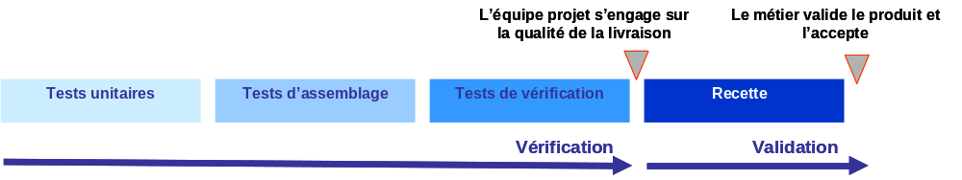

Tests unitaires
Les tests unitaires s’appliquent à chacun des composants. Un composant s’entend être l’élément minimal du logiciel pour lequel une spécification existe. Les tests unitaires ont pour premier objectif de trouver les défauts le plus rapidement possible c'est-à-dire dès leur introduction dans le logiciel. Ce sont les premiers tests entrepris sur l‘application en cours de développement. Ils sont généralement entrepris en même temps que le développement par le développeur lui-même
Ils sont effectués par rapport à la Conception Technique Détaillée qui indique les règles de gestion allouées au composant, et au code selon une approche « boite blanche » : il s’agit d’observer ce qui se passe à l’intérieur du composant. Pour remplacer les interfaces, des bouchons et simulateurs peuvent être utilisés.

Exemples :
- Tester les règles d’affichage pour un composant de présentation
- Tester les règles de calcul et les algorithmes pour un composant de traitement ou de coordination, tester la validité des données sur un fichier
- Tester les cas d’erreur
  - Messages d’erreur prévus par l’application, erreurs d’ordre technique comme le test qu’une boucle ne peut jamais être infinie, etc.
- Tester les cas aux limites
  - Valeur 0, montant vide, montant négatif, borne supérieure, borne inférieure, date dans le futur, etc.

Tests d’assemblage (ou d’intégration)
Il s’agit des tests entrepris pour mettre à jour les défauts dans les interfaces et dans les interactions entre les composants. Ils permettent de s’assurer graduellement que les composants assemblés fonctionnent entre eux.
Les modalités des tests d’assemblage et leur planning sont à définir pour chaque projet. Deux alternatives existent :
- dès le début du développement avec une approche incrémentale,
- attendre d’avoir tous les composants et les assembler tous en même temps.

Les tests d’assemblage sont effectués par rapport à l’architecture technique et applicative de l’application avec une approche « boite blanche ».
Il est à noter que le poids des tests d’assemblage augmente avec la complexité des architectures applicatives et techniques et la maîtrise que l’entreprise peut en avoir. En d’autres termes, pour les applications aux architectures normalisées et industrialisées, les tests d’assemblage peuvent être réduits voire même inexistants. En revanche, pour des projets mettant en œuvre des technologies nouvelles pour Natixis, des tests d’assemblage doivent être prévus voire formalisés.

Exemples :
- S’assurer qu’un paramètre est compris de façon cohérente par 2 composants
- S’assurer de la bonne prise en compte des erreurs :
  - Remontée d’erreur et traitement de l’exception, tolérance aux fautes,
(les tests unitaires traitent de la détection des cas exceptionnels au niveau des composants, les tests d’assemblage traitent de leur traitement et de leur propagation dans les échanges entre composants.)
  - Mode dégradé quand un composant tombe en panne
(« je perds la liaison internet, comment sont propagés les flux ? »)

Tests de vérification
Les tests de vérification sont les tests entrepris pour vérifier que le logiciel est conforme aux exigences exprimées sur le projet : fonctionnelles en termes de règles de gestion et non fonctionnelles en termes de règles techniques (charge, volumétrie, performance, sécurité, etc.).
Ils s’attachent aussi à vérifier le bon fonctionnement de l’application avec les systèmes externes qui lui sont connectés.
Les tests de vérification sont systématiquement effectués et formalisés avant la recette.
Les tests de vérification sont réalisés avec une approche « boite noire » : il ne s’agit pas d’observer ce qui se passe à l’intérieur, mais constater les résultats par rapport aux entrées et aux actions.

Les tests de vérification portent sur l’ensemble des exigences formulées sur le projet (fonctionnelles ET non fonctionnelles) et visent donc à en vérifier l’exhaustivité.

Exemples :
- Tester la conformité de la solution par rapport à telle règle de gestion,
- Vérifier que l’application supporte 10.000 accès concurrents sur une opération singulière.

Recette = Tests de validation
Il s’agit des tests entrepris pour accepter et valider le logiciel avant sa mise en service.
La recette est effectuée par des représentants des utilisateurs par rapport aux besoins exprimés.
Plusieurs types de recette peuvent exister et se distinguent par la réponse à deux questions :
Quels sont les intervenants qui participent à la recette ?
- Recette interne : c’est une recette réalisée au sein de Natixis,
- Recette externe : c’est une recette réalisée avec des intervenants extérieurs à Natixis : éditeur de progiciel, filiales Natixis, établissement sous-traité, système d’échange interbancaire.
Quel est l’aspect transversal de la recette considérée ?
- Recette fonctionnelle : valider le bon fonctionnement de l’application et la non-régression, vérifier les flux envoyés et réceptionnés par l’application recettée.
Sur les projets mono-métier (utilisés par un seul métier) connectés à des applications transversales, la recette fonctionnelle intègre la validation des flux de bout en bout (notion de « recette de bout en bout »).
- Recette transversale : étape complémentaire sur les projets transversaux (multi-métiers, synthèse, pilotage, référentiel, …) qui a pour objectif de valider fonctionnellement et techniquement les flux propagés entre applications, vers les applications transversales (synthèse, pilotage, référentiel, …) ou vers l’extérieur du système d’information (système d’échange interbancaire, plate-forme clientèle, …).

Contribution des natures de tests aux différents niveaux de tests
Le tableau suivant propose une synthèse de la contribution des différentes natures de tests aux niveaux de tests :
+++ : contribution importante,
++ : contribution moyenne,
+ : contribution faible
‘ ‘ : pas de contribution

 | Niveaux de tests
Nature de tests | Tests Unitaires | Tests Assemblage | Tests de Vérification | Recette
Tests fonctionnels  Pour démontrer que chaque fonctionnalité attendue est bien rendue conformément à ses spécifications fonctionnelles. | + |  | +++ | ++
Tests d’utilisabilité ou d’ergonomie  Pour démontrer la qualité ergonomique de l’application, ils portent notamment sur :  - la convivialité de la navigation, des messages et alertes,  - le respect de la charte d’ergonomie. | + | + | ++ | ++
Tests de performances  Pour démontrer que l’application respecte les contraintes de performances spécifiées :  - temps de réponse,  - durée d’exécution des traitements,  - occupation des ressources. | + | ++ | +++ | +
Tests d’exploitation  Pour démontrer que l’application peut être installée, générée, configurée et administrée. |  |  | +++ | +
Tests d’interopérabilité  Pour démontrer que l’application est capable d’interagir avec des systèmes (ou composant) donnés. |  | ++ | +++ | ++
Tests de sécurité  Pour démontrer l’aptitude de l’application à détecter et à prévenir les attaques, les intrusions, les malveillances, les usages frauduleux ou abusifs et, corollairement, à retrouver les auteurs de tels actes. |  | + | ++ | +++
Tests de sûreté  Pour démontrer l’aptitude de l’application à respecter les exigences d’intégrité des données et des opérations, suite à des incidents et des actions de redémarrage (à froid ou à chaud), d’inspection ou de maintenance. |  | + | +++ | ++
Tests structurels  Pour démontrer la qualité technique des développements par analyse des chemins, de la sensibilité aux données, de la complexité, du respect des normes de programmation et de portabilité. | +++ | ++
Tests de « bout-en-bout »  Pour s’assurer de la bonne propagation de tous les flux jusqu’aux fonctions centrales et de synthèse. |  |  | ++ | +++
Tests de non régression  Pour s’assurer que les changements du système ou de l’application n’engendrent pas d’effets indésirables. | ++ | + | +++ | ++

L’articulation entre les tests et la recette
Sur la base des définitions de niveaux de tests et recette des paragraphes précédents, il est important de définir les principes et les enchaînements des différentes étapes de tests et recette. Il faut notamment définir les règles de livraison et les consignes d’exécution des tests et de la recette :
- Lotissements des livraisons intermédiaires pour l’assemblage et la vérification,
- Lotissement des livraisons en recette,
- Comment les différents lots sont recettés : en parallèle ou séquentiellement,
- Etc.
Les dépendances entre les lots, ou entre les tests et les recettes doivent également être décrites.
L’articulation des tests et des recettes permet de définir quels sont les Cahiers de Tests et les Cahiers de Recette à rédiger. Un Cahier de Tests ou de Recette peut concerner l’ensemble du périmètre ou une partie.
Les grands modes de structuration des tests et recette sont :
- Le projet est structuré en Cas d’Utilisation Fonctionnels (CUF) décrits dans les Spécifications Fonctionnelles Générales (SFG) : dans un esprit de symétrie, chaque CUF (ou lot de CUF) donne lieu à un Cahier de Tests puis un Cahier de Recette
- Les tests sont structurés en lots pour des besoins organisationnels côté équipe projet. Il s’agit donc de spécifier le périmètre de chaque lot testé. Cela peut induire un mode de livraison interne.
- De même, la recette est structurée en lots de recette, pour des besoins organisationnels côté métier. Il s’agit donc de spécifier le périmètre de chaque lot recetté. Cela peut induire un mode de livraison en recette.
- La recette est structurée en fonction des intervenants internes ou externes à Natixis : recette interne et recette externe. Il s’agit alors de spécifier le périmètre de chaque recette.
- Pour les projets transversaux (multi-métiers, synthèse, pilotage, référentiel,…), la recette est effectuée en plusieurs étapes : les recettes fonctionnelles sont complétées par une recette transversale.

Dans la pratique, l’articulation des tests et des recettes est une combinaison de ces modes de structuration en fonction de :
- L’architecture applicative et technique choisie qui induit les différentes livraisons et leur contenu,
- Le découpage fonctionnel spécifié qui induit les grandes fonctions à tester,
- Le découpage en lot de tests et de recette, du aux aspects organisationnels,
- Les différents intervenants tant pour les tests (tests de vérification réalisés par une équipe spécialisées) que pour la recette (intervenants extérieurs ou disponibilité contrainte des recetteurs).
Toutefois, il peut n’y avoir qu’un seul Cahier de Tests et un seul Cahier de Recette pour l’ensemble du projet. Ce choix est laissé au Responsable du Projet et au Responsable Développement.

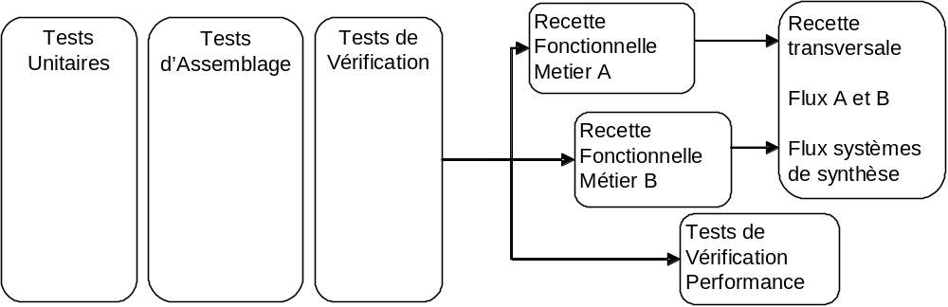
Exemple : ce schéma illustre un exemple de projet transversal :

Les jeux d’essai logiques et physiques
Les principes pour rédiger les Cahiers de tests ou de recette (constitution des jeux d’essai logique) sont identiques.

Définitions
Le jeu d’essai logique est une formalisation complète des situations à tester en termes de fonctions et de flux :
- Il se compose de cas de tests organisés en scénarios,
- Il est hiérarchisé,
- Il est décrit de façon logique et ne contient pas les valeurs physiques nécessaires à son exécution,
- Il est indépendant de toute solution physique.

Le jeu d’essai physique est constitué de l’ensemble des données réelles, contenues dans les fichiers ou les automates de tests qui va être soumis au système lors des étapes ‘exécuter les tests’ et ‘exécuter la recette’.

Le cas de tests (ou cas de recette) permet de vérifier :
- Une règle élémentaire de l’application :
- pour les tests fonctionnels, il s’agit d’une règle de gestion élémentaire,
- pour les tests techniques, il s’agit d’une règle technique élémentaire.
- La présence d’un flux et la valeur qu’il peut prendre.
Un cas de tests (ou de recette) est défini par :
- La situation initiale, et la manière d’atteindre le point de départ du test (prérequis),
- Une ou plusieurs actions qui déclenchent les traitements
L’action peut correspondre à une saisie, une touche fonction, un choix dans une liste ou l’exécution d’un traitement.,
- Les valeurs utilisées (autrement appelées valeurs logiques), description des variables pour le cas de tests,
- La situation finale attendue c’est-à-dire le résultat attendu.

Pour concevoir un cas de tests :
- Partir d’une règle de gestion (ou technique) élémentaire,
- Définir les valeurs utilisées (cf. ci-dessous),
- Définir les résultats attendus en fonction des valeurs utilisées.

Pour définir les valeurs utilisées :
Explorer systématiquement 3 valeurs :
- Une valeur qui doit être acceptée,
- Une valeur qui doit être refusée,
- Une valeur indéterminée : inconnue, vide.

Un cas de tests est toujours testé dans le contexte d’un scénario.
Chaque cas de test est utilisé dans au moins un scénario, mais peut être utilisé dans plusieurs.

Un scénario représente un ensemble de cas de test organisés selon une logique fonctionnelle ou technique. Un scénario correspond généralement à une Procédure Fonctionnelle (PF) ou à un enchaînement de PF.
Les PF ont été identifiées dans les Spécifications Fonctionnelles Générales et décrites précisément dans les Spécifications Fonctionnelles Détaillées (SFD). Chaque PF correspond à une fonctionnalité affectée à un poste de travail et un type d’acteur, ou encore à un acte de gestion élémentaire.
Deux types de scénarios existent :
- Les scénarios interactifs pour tester les traitements transactionnels,
- Les scénarios autonomes pour tester les traitements différés (batch).
Chaque scénario est décrit par les éléments suivants :
- Objectifs : scénario lié à l’évolution ou à la non-régression. Pour les scénarios de recette, niveau de sensibilité (vital, important, faible).
- Principe d’exécution : éléments nécessaires en entrée du scénario tels que le type de données (exemples : numéro de client, numéro de contrat), l’exécution de tel scénario ou tel cycle, les habilitations utilisateurs…
- Moyens de contrôle (pour les scénarios de recette uniquement) : comment et où sera vérifié le résultat attendu : il s’agit soit d’un traitement qui existe dans l’application (écran, état de gestion, avis clientèle, état statistique), soit d’un traitement implémenté spécialement (fichier crée spécifiquement, état ou écran provisoire, utilitaire de comparaison des flux), soit d’un outil spécifique.

Deux approches sont proposées pour élaborer les jeux d’essai logiques (c'est-à-dire les scénarios et cas de tests), l’approche par les scénarios ou l’approche par les cas de tests.

 | Approche par les scénarios | Approche par les cas de tests
Description | Cette approche commence par décrire les scénarios.  Ensuite, les cas de tests sont spécifiés et détaillés pour chaque scénario. | Cette approche décrit d’abord l’ensemble des cas de test  Ensuite, les cas de tests sont regroupés en scénarios.
Avantages et inconvénients | Cette approche est plus intuitive et convient bien aux personnes ayant une bonne connaissance fonctionnelle de leur métier. Toutefois, celle-ci ne peut pas être utilisée par des personnes ne possédant pas l’expertise métier requise. La constitution d’un référentiel réutilisable est plus difficile car chaque scénario est écrit en fonction d’une valorisation propre au condition de déroulement du scénario. Cette valorisation (et par conséquent le scénario) ne pourra pas forcément être réutilisée lors d’autres tests ou d’une autre recette.  De plus, cette approche implique une charge de travail supplémentaire car elle oblige à rédiger plusieurs fois le même cas de tests dès lors qu’il est utilisé dans plusieurs scénarios. | Cette approche est indépendante de la connaissance du métier puisqu’elle se fonde sur les règles de gestion qui sont explicitement décrites dans des documents spécifiques (SFD). Chaque cas n’est écrit qu’une fois mais utilisé dans autant de scénarios que nécessaire. Le calcul de la charge de conception du jeu d’essai logique s’en trouve simplifié.  Chaque cas peut être référencé et réutilisé facilement puisque aucune valeur ne lui est attachée.  Cependant, cette approche nécessite que les règles de gestion soient documentées. Ce n’est pas toujours le cas, notamment pour les progiciels vendus par les éditeurs.  Dès que cette approche peut être appliquée, il convient de la choisir de préférence à l’approche par les scénarios.

Principes de constitution des jeux d’essai physiques
Les principes de constitution des jeux d’essai physiques sont a priori les mêmes pour les tests et pour les recettes. Néanmoins, l’exigence de représentativité et de similitude des données manipulées en recette avec des données de production réellement disponibles lors de l’exploitation de l’application font que la construction des jeux d’essai physiques est particulièrement importante lors de la recette.

Le jeu d’essai physique en entrée
Pour chaque valeur de cas logique déterminé, le cas de tests physique correspondant peut être constitué par :
- Création directement dans des fichiers, en mode « éditeur » sur le fichier, ou à l’aide d’outils,
- Saisie des cas manuellement dans l’application,
- Recherche d’un échantillon équivalent en production obtenu par extraction cohérente sur l’ensemble des fichiers ou tables impactés. La sélection s’appuie sur des critères issus de la définition des cas de tests logiques. Les cas extraits peuvent ensuite être modifiés et adaptés aux valeurs définies dans les cas logiques.
- La réutilisation de données de jeux d’essai de référence, c’est-à-dire de jeux d’essai créés et sauvegardés lors d’une précédente recette.

Le jeu physique en sortie
L’exécution des scénarios et cas de tests permet d’obtenir un jeu en sortie.
Il peut être intéressant de sauvegarder ce jeu en sortie dans plusieurs cas de figure :
- Le jeu en sortie est comparé à un jeu de référence
Il y a comparaison entre les résultats attendus (jeux en sortie de référence) et les résultats obtenus (jeux en sortie).
Le jeu de référence correspond soit à une photo de production, soit à un jeu obtenu à partir de l’application de référence (programmes de référence qui ne sont autres que les programmes de production avant évolution), soit à la combinaison de ces 2 cas, photo de production avec mises à jours manuelles par exemple.
- Le jeu en sortie servira de jeu de référence
Si plusieurs livraisons ont lieu, il y a comparaison entre les résultats attendus (jeux en sortie de référence) et les résultats obtenus (jeux en sortie après relivraison).

Remarque : Sur certains projets, des comparaisons basées sur des états et des écrans sont réalisées et se substituent aux comparaisons par fichiers.

Les particularités de tests de non-régression
L’objectif des tests de non régression est de s’assurer que les changements du système ou de l’application n’engendrent pas d’effets indésirables. Les tests de non régression consistent donc à :
- Vérifier que des modifications apportées ne provoquent pas de dégradation sur les fonctions existantes,
- Vérifier que des modifications apportées ne provoquent pas d’effet de bord contraires, c’est à dire de détérioration sur une autre fonction de l’application ou sur une fonction connectée à l’application.

Toute modification apportée au système d’information est susceptible d’entraîner une régression :
- Modification fonctionnelle
- Intégration d’un nouveau projet mono-métier ou transversal au système d’information,
- Mise à disposition d’une nouvelle release progiciels,
- Évolution d’une application,
- Correction d’un dysfonctionnement,
- Correction d’une anomalie en cours de tests ou de recette,
- Modification technique
- Intégration d’un nouveau projet technique,
- Mise en place d’une release technique modifiant l’architecture technique (serveur, logiciels systèmes, langage de développement, outils de communication),
- Correction d’une anomalie en cours de tests,
- Etc ….

Les tests de non-régression doivent être pris en compte le plus tôt possible sur le projet. C’est pourquoi, les tests de non-régression sont entrepris sur tous les niveaux de tests : tests unitaires, tests d’assemblage, tests de vérification et recette.

Périmètre de non-régression
Le périmètre de non-régression fait partie du périmètre de tests et recette du projet ou de la maintenance.
Constituer le périmètre de non-régression consiste à recenser :
- Les fonctions existantes impactées par le projet,
- Les fonctions connexes au projet,
- Les flux émis vers les autres applications métiers ou transversales (pilotage, synthèse et référentiels …) ou vers l’extérieur du système d’information de Natixis ainsi que les flux réceptionnés des autres applications ou de l’extérieur (flux de bout en bout).
Ces informations sont obtenues en s’appuyant sur les documents de référence du projet :
- La cartographie applicative,
- L’architecture technique (protocole technique, dossier d’architecture, etc…),
- Les Spécifications Fonctionnelles Générales, Détaillées et de Données (SFG, SFD, DON),
- Les documents de référence capitalisés (cartographie applicative, analyse d’impact, périmètre global de tests et de recette déjà identifié précédemment,…).
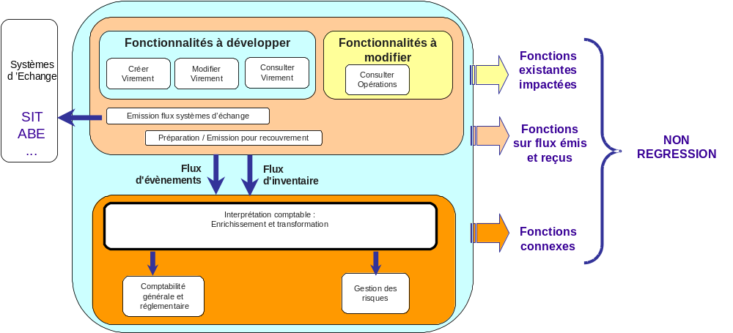
Exemple :

Le périmètre de non-régression se définit de façon similaire pour une maintenance évolutive ou corrective et s’obtient à partir du recensement des fonctions existantes impactées et des fonctions connexes à l’application modifiée. Des analyses d’impacts des données et des flux permettent également de localiser plus précisément les fonctions à tester.
Remarques :
- Cas d’une non-régression sur une modification technique sans impact fonctionnel : une analyse d’impact technique doit permettre de circonscrire les fonctions touchées. Les tests de non-régression sont entrepris essentiellement par l’équipe de Développement. Ils peuvent être complétés par une recette du métier.
- Cas d’une non-régression sur une correction apportée en tests ou en recette : une analyse d’impact de la correction doit être réalisée pour déterminer l’ampleur de la non-régression : re-jeu de tous les scénarios, re-jeu d’une partie des scénarios, re-jeu de scénarios complémentaires.

Jeux d’essais logiques (JEL) de non-régression
L’objectif essentiel de la non-régression étant de s’assurer que le fonctionnement du système demeure à un niveau identique de qualité dans les parties qui n’ont pas été modifiées, deux façons de concevoir les jeux d’essai logiques coexistent :
- Soit les tests sont entrepris par rapport à un comportement attendu et prévisible. Ainsi les scénarios et les cas de tests s’appuient sur les spécifications et les règles de gestion des éléments à tester. Les cas de tests s’attachent alors à vérifier le bon fonctionnement de l’élément en question par rapport à un comportement décrit dans des documents de référence.
- Soit les tests sont entrepris par rapport aux résultats observés sur le système avant modification comparés à ceux obtenus après modification. Cette démarche vérifie donc les données et la propagation des flux.
Ces deux démarches s’attachent à vérifier des caractéristiques différentes et par conséquent ne se posent pas en alternative l’une de l’autre.
La première sera appliquée là où le bon fonctionnement doit être vérifié, c’est-à-dire les fonctions directement connectées et impactées par la modification. Les flux liés aux fonctions plus éloignées seront vérifiés par la deuxième.
Fonctions existantes directement connectées ou impactées par la modification
Les Spécifications Fonctionnelles Détaillées contiennent les règles de gestion liées à la fois aux fonctionnalités modifiées et aux fonctionnalités inchangées.
La non-régression s’exprime alors par des scénarios de tests de non-régression regroupant des cas de tests développés à partir de ces règles et documents de référence. Un scénario de non-régression traduit alors la non-régression d’un ensemble de règles de gestion et complétera la liste des scénarios à exécuter pour la vérification du bon fonctionnement.
L’exécution de ces scénarios de non-régression complémentaires peut se faire soit en séquence, soit en fin d’exécution des scénarios de bon fonctionnement des fonctions nouvelles et modifiées.
Remarques :
- Il peut arriver que les règles de gestion des fonctions à tester ne soient ni décrites dans les Spécifications Fonctionnelles Générales et Détaillées, ni connues de façon exhaustive. Il est alors nécessaire de les formaliser pour pouvoir les tester.
- La présence des acteurs ayant la connaissance fonctionnelle et technique des fonctions connexes est indispensable pour compléter les scénarios de non-régression et pour les valider.
Flux et propagation de données par les fonctions connexes
Aucune modification n’a été directement apportée sur les fonctions connexes au projet.
Les éléments pouvant être impactés par la (ou les) modification (s) effectuée (s) sont donc circonscrits aux données et aux flux.
Dans un premier temps, la propagation des données et les flux sont vérifiés par la comparaison de résultats de référence obtenus au préalable avec les résultats obtenus en intégrant la modification considérée.
Les scénarios de non-régression viennent alors compléter la liste des scénarios et cas de tests de bon fonctionnement et de non régression des fonctions connectées (cf. paragraphe précédent).
Ces scénarios de non-régression sont exécutés dès que les scénarios et cas de tests de bon fonctionnement sont validés ou tout au moins suffisamment concluants.
Remarque : Cette façon de concevoir les scénarios de tests de non-régression pour les flux et données repose sur une hypothèse fondamentale : le risque de découvrir un défaut est faible. En effet, cette optique ne permet pas d’analyse fine du comportement du système. Par conséquent en cas de détection de défaut, la correction nécessitera une vérification plus poussée mettant en œuvre des scénarios et des cas de tests fondés sur les spécifications et les règles de gestion de la fonction incriminée qui doit alors être considérée comme une « fonction impactée ou connectée à la modification » et traitée comme indiqué dans le paragraphe précédent.

Jeux d’essais Physiques (JEP) de non-régression
Jeux d’essai physiques pour les fonctions impactées ou connectées à la modification
Il n’y a pas de particularités dans l’élaboration des scénarios et des cas de tests.
La valorisation des scénarios et des cas de tests de non-régression est faite à partir soit du même jeu de données utilisé pour les scénarios et cas de tests de bon fonctionnement, soit par saisie complémentaire de données spécifiques.
Le jeu d’essai physique est créé et contient l’ensemble des données nécessaires à la validation du bon fonctionnement et à la non-régression de l’application modifiée.

Illustration : Schéma classique de constitution des jeux d’essai et de leur utilisation

Jeu d’essai logique
Jeu d’essai logique de résultats attendus
Fiches de tests et recette
Jeu d’essai physique en entrée
Application modifiée
Ecran
Fichiers
Jeu d’essai physique de résultats
Ecran
Fichiers
Etats
Création
Comparaison
Valorisation des cas de tests
Cahier de tests et recette
Bon fonctionnement et
non-régression
Bon fonctionnement et
non-régression
Paramétrages
Jeux d’essai physiques pour les flux et propagation de données
Il s’agit de comparer les résultats obtenus par rapport à une référence enregistrée au préalable.
Le jeu de référence correspond soit à une photo de production (application de référence), soit à un jeu obtenu à partir de l’application de référence avant modification sur l’environnement de tests et/ou recette.
La comparaison entre le jeu de référence et le jeu d’essai en sortie est réalisée soit manuellement (écran, état, outil de visualisation) soit automatiquement (outil de comparaison).

- Comparaison des résultats des scénarios et cas de tests par rapport à la production
La référence prise est une photo d’exploitation de la production à une date donnée.
Les scénarios et cas de tests de non-régression sont exécutés dans l’environnement de tests et/ou de recette à partir d’une restauration des données de production à cette date.
Ce principe de validation implique :
- Une forte synchronisation des environnements (environnements de tests et/ou de recette très proche de celui de la production y compris en terme de paramétrage),
- Une volumétrie importante et difficilement contrôlable,
- Des JCL à l’identique de la production,
- Des procédures de sauvegardes, de contrôles de sauvegarde et de restaurations rigoureuses.

Remarque : Une façon de palier les inconvénients dus à la volumétrie est de constituer un échantillon à partir de la photo de production. Ceci nécessite cependant de pouvoir identifier et extraire tous les cas nécessaires aux tests.

- Comparaison des résultats des scénarios et cas de tests par rapport à un premier passage
Le premier passage de l’application sur le jeu d’essai permet de constituer la référence, c’est-à-dire la photographie des résultats à comparer.
Le deuxième passage ou (re-jeu) vérifie la non-régression par comparaison avec la référence obtenue.
Ce principe de validation nécessite que la comparaison s’exécute dans un même environnement de test et/ou de recette.
Une procédure de sauvegarde et de contrôle de cette sauvegarde sur le jeu de référence assure la restauration des données avant le re-jeu.

illustration à partir de résultats comparés
Jeu d’essai physique de référence en entrée
Interfaces
Fichiers
Jeu d’essai physique de référence en sortie
Ecrans
Fichiers
Etats
Jeu d’essai physique de re-jeu
Application modifiée
Jeu d’essai physique de résultat en sortie
Ecrans
Fichiers
Etats
Copie
Comparaison manuelle ou automatique
Application de référence
Paramétrages
Jeu d’essai physique de re-jeu en entrée
Interfaces
Fichiers
Paramétrages

La capitalisation et la non-régression
La pertinence de la capitalisation devient évidente dans cette activité de tests et de recette récurrente.
La capitalisation concerne tous les éléments réutilisables pour de futurs tests ou recettes.
- Connaissance applicative et technique
- Cartographie applicative ou des flux,
- Architecture technique,
- Analyse d’impact des flux et des données,
- Périmètre de tests et recette et liste des fonctions à tester,
- Jeux d’Essai Logiques
- Constitution d’un référentiel logique de cas de tests et scénarios
- Jeux d’Essai Physiques
- Constitution de jeux d’essai physiques de non régression de référence.

Conduite et pilotage des activités de Tests et Recette

Estimer les charges de tests et de recette
L’estimation des charges peut être réalisée en 3 temps :
- Dès l’Avant-projet : estimation à partir de ratios,
- Après les Spécifications Fonctionnelles Détaillées : estimation par unité d’œuvre,
- Après l’élaboration du Cahier de Tests ou de Recette pour l’estimation des charges d’exécution.
L’estimation est ainsi affinée au fur et à mesure de l’avancement du projet.

Estimation à l’aide de ratios
NB : Les ratios ci-après sont extraits du Guide de Conduite et de Pilotage de Projet qui propose une méthode d’estimation des charges métiers/SIL d’un projet. Ils sont indicatifs et doivent être confirmés/ajustés par chaque Responsable de Projet et son équipe, selon les spécificités de chaque projet.
Le modèle ci-après se focalise sur la partie tests et recette. Il n’est donc pas complet et ne donne ni la répartition entre charges métiers et charges SIL, ni le détail des charges SI-Technologies & Production, SSI et SI-Architecture & Méthode.
Pour plus de détail, le lecteur se référera au Guide de Conduite et de Pilotage de Projet.

Modèle d’estimation des charges Métiers / SIL d’un projet
 |  | Total en %
Avant Projet |  | 6%
 | Fiche de Candidature et Contrat d’Avant-Projet | 6%
Elaboration |  | 31%
 | SFG (Spécifications Fonctionnelles Générales) | 4%
 | DON (Spécifications des données) | 4%
 | SFD (Spécifications Fonctionnelles Détaillées) | 18%
 | Plan de test et recette | 3%
 | Architecture applicative / Technique | 2%
Construction |  | 47%
 | STD (Spécifications Techniques Détaillées) | 5%
 | REA / TU (Réalisation et Tests Unitaires) | 25%
 | Tests d'assemblage (intégration) et de vérification | 5%
 | Recette | 12%
Mise en service |  | 4%
 | Déploiement de l'application | 4%
Coordination |  | 12%
 | Conduite et pilotage de projet | 12%
 | TOTAL 1 | 100 %
 | Charges Conduite du changement liées au projet + Charges d’Organisation liées aux Impacts organisationnels chez le Métier | Calculé en sus JH
 | Charges SIL-ARF + Charges SSI + Charges SIL-ATP | Calculé en sus JH
 | TOTAL 2
Ce modèle montre que le budget indicatif en termes de charge affectée aux tests (hors tests unitaires) et à la recette est de l’ordre de 20% de la charge globale du projet.
La charge de tests unitaires est incluse dans la charge de réalisation qui représente 25% de la charge globale du projet.
La charge de conduite des tests et des recettes est à inclure dans la charge de conduite et de pilotage du projet.
Modèle d’estimation des charges Métiers / SIL
Répartition des activités de recette
Recette |  | Total en %
Conception de la recette | Préparation des scénarios et/ou des cas de tests | 25 %
Valorisation | Affectation des données physiques aux scénarios et/ou cas de tests | 15%
Exécution de la recette |  | 30%
Correction des anomalies | Analyse / Correction des anomalies / Re-jeu des cas et scénarios | 30%
TOTAL |  | 100 %

NB : Les ratios présentés proviennent des retours d’expérience analysés par AEDIAN sur les projets de tierce recette applicative (TRA) et les forfaits réalisés en tests et en recette auprès de ses clients.

Estimation des charges de tests de vérification par unité d’œuvre
L’estimation des charges de tests par unité d’œuvre se décompose en quatre étapes :
- Le recensement et le dénombrement des règles de gestion et des règles techniques à vérifier pour dimensionner le périmètre de tests.
- L’évaluation du nombre de cas de tests à élaborer pour vérifier l’ensemble de ces règles. Il faut en moyenne 3,7 cas de tests pour vérifier une règle.
- L’évaluation de la charge nécessaire à l’élaboration du Cahier de tests. En moyenne, 40 cas de tests peuvent être décrits par jour.
- A l’aide de cette référence, la déduction de toutes les charges de tests par application de ratio.

Cette estimation peut être modulée par un objectif de taux de couverture, c'est-à-dire, le rapport entre le nombre de règles de gestion que l’on veut vérifier et le nombre total de règles de gestion.
Il est recommandé de viser l’exhaustivité de la vérification, c'est-à-dire un objectif de couverture de 100%.

Une fois le ou les Cahiers de Tests rédigés, le modèle peut de nouveau être utilisé pour :
- Ajuster et vérifier les hypothèses de l’estimation en comparant le nombre de cas de tests théoriques et le nombre de cas de tests effectivement élaborés ainsi que les charges estimée et consommée pour l’élaboration du Cahier de Tests
- Évaluer les charges restantes de tests, c'est-à-dire les charges de valorisation des cas de tests, de gestion des environnements, d’exécution des cas de tests, de gestion et correction des anomalies en s’appuyant cette fois sur le nombre réel de cas de tests et sur la charge consommée. L’estimation des charges restantes de tests est ainsi obtenue.

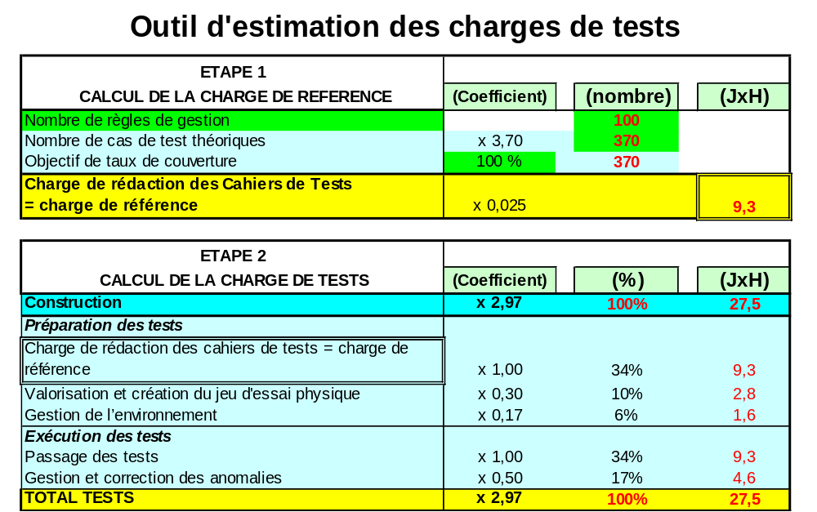

Estimations des charges de recette par unités d’œuvre
L’estimation des charges de recette suit une logique similaire et se décompose en quatre mêmes étapes :
- Le recensement et le dénombrement des règles de gestion à valider pour dimensionner le périmètre de recette.
- L’évaluation du nombre de cas de tests à élaborer pour vérifier l’ensemble de ces règles. Il faut en moyenne 3,7 cas de tests pour vérifier une règle.
- L’évaluation de la charge nécessaire à l’élaboration du Cahier de Recette. En moyenne, 20 cas de recette peuvent être décrits par jour.
- A l’aide de cette référence, la déduction de toutes les charges de recette par application de ratio.

Cette estimation peut être modulée par un objectif de taux de couverture, c'est-à-dire, le rapport entre le nombre de règles de gestion que l’on veut valider et le nombre total de règle de gestion. Par exemple se fixer comme objectif, un taux de couverture de 80 % des règles de gestion validées par la recette.

Une fois le ou les Cahiers de Recette rédigés, le modèle peut de nouveau être utilisé pour :
- Ajuster et vérifier les hypothèses de l’estimation en comparant le nombre de cas de recette théoriques et le nombre de cas de recette effectivement élaborés ainsi que les charges estimée et consommée pour l’élaboration du Cahier de Recette.
- Évaluer les charges restantes de recette en s’appuyant cette fois sur le nombre réel de cas de recette et la charge consommée.

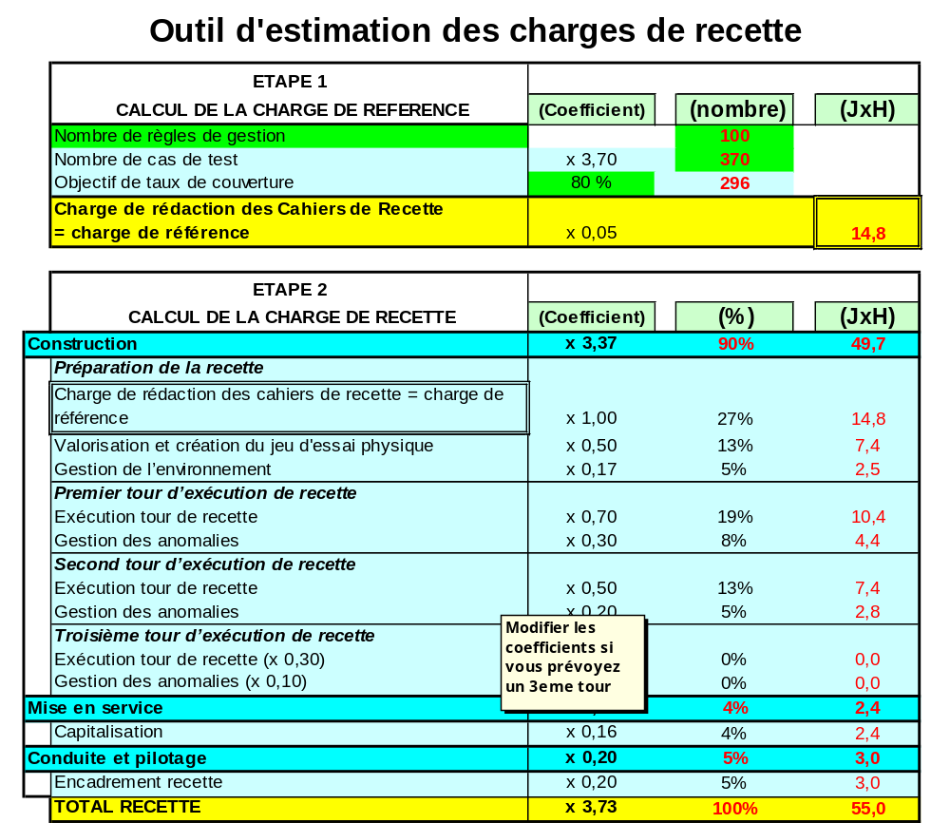

Suivre les tests et la recette

Suivre les tests
Le suivi des tests est effectué par le Comité de Projet et le Comité de Pilotage du projet s’il en existe un.
Dans le cas où le Responsable de Projet le juge nécessaire il pourra y avoir des instances spécifiques au suivi des tests, dont il faudra définir, dans le Plan de Projet (ou à défaut dans le Plan de Tests et Recette), les éléments suivants :
- Le nom de l’instance de suivi,
- Les objectifs poursuivis,
- La fréquence des réunions,
- La constitution du comité : noms et prénoms des membres.
- Les dispositions de suivi en termes d’indicateurs et de reporting.
Pour établir les tableaux de bords des exemples d’indicateurs sont fournis au paragraphe 5.4 « Mesurer les tests et la recette ».

Suivre la recette
Le suivi de la recette est effectué par le Comité de Projet et le Comité de pilotage du projet s’il y en a un.
Dans le cas où le Responsable du Projet le juge nécessaire, il pourra y avoir des instances spécifiques au suivi de la recette (par exemple une coordination spécifique lors d’une recette transversale), dont il faudra définir, dans le Plan de Projet (ou à défaut dans le Plan de Tests et Recette), les éléments suivants :
- Le nom de l’instance de suivi,
- Les objectifs poursuivis,
- La fréquence des réunions,
- La constitution du comité : noms et prénoms des membres.
- Les dispositions de suivi en termes d’indicateurs et de reporting..

Pour établir les tableaux de bords des exemples d’indicateurs sont fournis au paragraphe 5.4 « Mesurer les tests et la recette »

Les comptes-rendus de suivi pourront suivre le plan type suivant :
1. Point sur Actions/Décisions
Sur la base des actions/décisions établies lors de la réunion précédente, vérifier le statut et discuter des écarts.

2. Avancement
Mise à jour des indicateurs :
  - indicateur d'avancement de la recette : nb cas passés / nb cas prévus
  - indicateur de qualité : nb cas OK / nb cas passé
  - indicateurs de charges : charge consommée, consommée/prévue, reste à faire réévalué

3. Anomalies
  - anomalies corrigées pendant la période
  - anomalies ouvertes pendant la période pour qualification

4. Prochaines Livraisons
Planning des corrections et des prochaines livraisons.
A préparer pour la réunion et à discuter en séance.

5. Points divers
  - Points d'attention (habilitations, paramétrage, acteurs, ...)
  - Risques
  - etc.
A préparer pour la réunion et à compléter en séance.

6. Décisions et Actions
Tableau des décisions et des actions.

Gérer les anomalies
Il est préconisé de gérer les anomalies à l’aide de l’outil de gestion des anomalies de tests et recette sous Lotus-Notes. La gestion des anomalies peut aussi être faite au moyen de simples fiches Word et d’un tableau Excel.
Les informations suivantes doivent être définies :
- Outil utilisé,
- Format de fiche d’anomalie,
- Circuit et cycle de vie des fiches anomalies,
- Rôles des différents intervenants dans la gestion des anomalies,
- Principes de livraisons des anomalies,
- Reporting.

La gestion des anomalies répond à quelques principes de base :
- Lorsqu’une anomalie est détectée, il faut comprendre que tel cas de tests exécuté dans le contexte de tel scénario n’a pas eu le comportement attendu.
- En principe, une anomalie détectée à l’exécution d’un scénario n’interrompt pas l’ensemble des tests ou de la recette. En effet, les scénarios ne s’enchaînent pas forcément de façon séquentielle. En règle générale, les tests ou la recette doivent être poussés le plus en avant possible afin de détecter le maximum d’anomalies en un seul passage.

Les anomalies sont classées en 3 catégories suivant leur degré de gravité :
- Bloquante : interdit une utilisation prolongée de l’ensemble de l’application (« plantage », donnée corrompue, etc.),
- Grave : empêche l’utilisation d’une partie de l’application sans en interdire l’usage global,
- Mineure : peut faire l’objet d’une correction différée ou, à défaut une solution de contournement existe (défaut de présentation, ergonomie, etc).

Mesurer les tests et la recette
Les activités de tests et recette se prêtent facilement à la définition d’indicateurs. Ces indicateurs permettent de collecter des informations objectives sur le projet, son avancement, et la qualité du logiciel en cours de développement.
Ces indicateurs sont le support au suivi de l’activité. Le tableau ci-dessous fournit quelques exemples d’indicateurs. Les Responsables de Projet et de Développement s’inspireront de ces exemples pour mettre au point les différents tableaux de bords.

Indicateur | Objectif | Formule
Avancement de la préparation des tests ou de la recette | Mesurer l’avancement de l’élaboration des Cahiers de Tests ou des Cahiers de Recette par rapport à ce qui a été planifié. Cette évaluation se base sur le nombre de cas de tests élaborés par rapport à ceux prévus.  Le nombre de cas de tests prévus peut être estimé à partir des règles de gestion et du modèle d’estimation décrit au §5.1 « Estimer les charges de tests et de recette ». | 
Reste à faire préparation des tests ou de la recette | Anticiper la charge nécessaire pour achever la préparation des tests ou de la recette. | 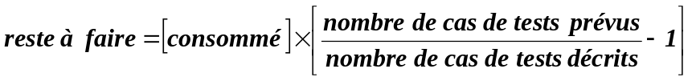
Avancement de l’exécution des tests ou de la recette | Mesurer l’avancement de l’exécution des tests et de la recette par rapport à ce qui a été planifié, c'est-à-dire ce qui est décrit dans les Cahiers de Tests ou les Cahiers de Recette. | 
Reste à faire exécution des tests ou de la recette | Anticiper la charge nécessaire pour achever l’exécution des tests ou de la recette. | 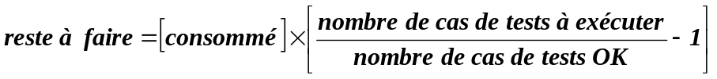
Premier indicateur de qualité | Mesurer la qualité de l’application sous tests. Ce premier calcul se fonde uniquement sur le rapport du nombre de cas de tests validés sur le nombre de cas tests exécutés.  Une variante peut être calculée en remplaçant le nombre de cas de tests exécutés par rapport au nombre de cas de tests prévus.  Plus cet indice est élevé, plus la qualité est élevée. | 
Deuxième indicateur de qualité | Mesurer la qualité de l’application sous tests en se fondant sur les anomalies ouvertes, c'est-à-dire les anomalies répertoriées et non encore corrigées.  Plus cet indice est faible, plus la qualité est élevée.  Les deux indices de qualité sont complémentaires et il est recommandé de les utiliser tous les deux. | 
Troisième indicateur Qualité | Mesurer la qualité de l’application sous tests en se fondant sur les règles de gestion testées et validées de l’application.  Plus cet indice est élevé, plus la qualité est élevée.
Reste à faire théorique pour correction des anomalies résiduelles | Anticiper la charge nécessaire pour corriger l’ensemble des anomalies ouvertes.  Cet indicateur suppose que tous les cas de tests ont été exécutés au moins une fois et qu’aucune nouvelle anomalie ne va être détectée.  Il est évident que cet indicateur ne peut être vraiment précis. En revanche, il est intéressant de surveiller son évolution et surtout sa convergence.
Reste à faire pour corriger toutes les anomalies | Anticiper la charge nécessaire pour corriger toutes les anomales mêmes celles issues des cas de tests non encore exécutés.  Il est évident que cet indicateur ne peut être vraiment précis. En revanche, il est intéressant de le comparer avec le reste à faire d’exécution des tests ou de la recette ainsi que de surveiller son évolution.  Une divergence de cet indicateur permet d’anticiper un dépassement vis-à-vis de charge pour les tests ou la recette.
Couverture prévue | Mesurer la profondeur des tests que l’on prévoit mener sur l’application.  Pour pouvoir mesurer la couverture des tests, il est indispensable de référencer les règles de gestion associées aux cas de tests.
Couverture effective | Mesurer la couverture effective, c'est-à-dire les règles de gestion effectivement vérifiées par au moins un cas de tests. En effet, certains scénarios de tests peuvent ne pas être exécutés pour des raisons diverses (nécessité d’un environnement spécifique, nécessité d’un outillage non présent, etc.)

Annexe A – Références

ID | Nature et titre du document  par ordre alphabétique | N° et/ou date de la version | Auteur(s) | Référence du fichier
[Réf1] | Charte CONCERTO de management des SI Natixis | 27/08/02 | M.C. Pineau,  M. Cattelin, A. Moreau, M. Leterme, C. Gomez, W. Ashbrook, | NatexisCharte bat 27 08 02.pdf
[Réf2] | Présentation de la Méthode Concerto | Version C  janvier 2005 | Équipe Méthode & Processus | Intranet netSIL
[Réf3] | Guide de la phase Avant-Projet | Version D  octobre 2005 | Équipe Méthode & Processus | Intranet netSIL
[Réf4] | Guide Conduite et Pilotage de projet | Version D  octobre 2005 | Équipe Méthode & Processus | Intranet netSIL
[Réf5] | Guide Conduite et Pilotage des activités de Maintenance | Version C  octobre 2005 | Équipe Méthode & Processus | Intranet netSIL
[Réf6] | Plan Type Plan de Tests et Recette | Version D  Octobre 2005 | Équipe Méthode & Processus | Intranet netSIL
[Réf7] | Plan Type Cahier de Recette | Version D  Octobre 2005 | Équipe Méthode & Processus | Intranet netSIL
[Réf8] | Plan Type Cahier de Tests | Version A  Octobre 2005 | Équipe Méthode & Processus | Intranet netSIL

Annexe B – Définitions, acronymes et abréviations

Acronymes et abréviations
Acronyme - Abréviation | Signification de l’acronyme/abréviation
CDR | Cahier De Recette
CDT | Cahier De Tests
CUF | Cas d’Utilisation Fonctionnel (ou grande fonction)
DON | Spécifications de DONnées
JEL | Jeu d’Essai Logique
JEP | Jeu d’Essai Physique
PF | Procédure Fonctionnelle
PTR | Plan de Tests et Recette
SFD | Spécifications Fonctionnelles Détaillées
SFG | Spécifications Fonctionnelles Générales

Définitions
Mot ou expression | Définition
Cas de tests | Un cas de tests se définit comme un ensemble cohérent composé d'une situation initiale, de valeurs utilisées en entrée, d'une action et d'un résultat attendu. Il est développé dans le but d'éprouver une partie précise de l'application ou de vérifier une règle de gestion ou une règle technique.  Il peut y avoir plusieurs cas de tests par règle (exemple : valeur correcte et valeur incorrecte).  Rappelons que les règles de gestion sont définies dans les SFD et que les règles techniques sont définies dans le Protocole Technique et le Document d’Architecture Applicative.
Cas de tests logique | Description textuelle (logique) d’un cas de tests (voir : Jeu d’essais logique).
Cas d’Utilisation Fonctionnel (CUF) | Un cas d’utilisation fonctionnel (CUF) est une grande fonction « métier » du champ d’étude, sollicitée par un acteur à l’aide d’un évènement « externe (*) » et rendant un service attendu à un ou des acteurs.  (*) « externe » : dont le champ d’étude n’a pas la maîtrise du déclenchement.
Composant | Un composant s’entend être l’élément minimal du logiciel pour lequel une spécification existe.
Défaut | Le terme de « défaut » englobe toute manifestation d’erreur ou d’anomalie dans le logiciel.
Fonctionnalité | Une fonctionnalité est une activité non interruptible d’un Cas d’Utilisation Fonctionnel, reconnue par les utilisateurs du métier. comportement élémentaire connu (visible) des utilisateurs du métier.  Notes : La fonctionnalité correspond à une partie nommée de la description structurée (textuelle) d’un CUF ; non nécessairement automatisée.
Jeu d’essai logique de référence | Jeu d’essai logique identifié comme étant réutilisable pour de nouvelles activités de tests ou de recette et archivé à cet effet.
Jeu d’essai logique | Description textuelle (logique) d’un jeu d’essai, y compris des valeurs à utiliser.  Ces valeurs logiques sont transformées en données, valeurs dites physiques ou réelles, lors de la valorisation.  La séparation entre description logique et concrétisation physique est le fondement de la réutilisation.  Le qualificatif “logique”, s’applique aux scénarios et aux cas de tests.
Jeu d’essai physique | Le jeu d’essai physique est l’ensemble des fichiers :  - de données (valeurs réelles),  - de configuration de la plate-forme de tests (outils, environnements, paramétrage)  - de scripts d’exécution automatisée des scénarios.  Un jeu d’essai physique découle toujours d’un jeu d’essai logique, qui est en quelque sorte son mode d’emploi.
Périmètre de tests et recette | Ensemble applicatif composé des fonctionnalités et des entrées / sorties soumis aux tests et à la recette.
Point de contrôle | Vérification aux endroits critiques du processus métier et des chaînes de traitement de la présence d’un flux et de la cohérence des données propagées par ce flux.
Procédure Fonctionnelle (PF) | Une procédure fonctionnelle (PF) est une déclinaison automatisée d’une fonctionnalité, typée par :  - le type d’acteur (Back-office, client final, système expert, etc),  - le mode d’automatisation (temps réel ou « interactif », temps différé ou « autonome », fil de l’eau, etc),  - le poste de travail (Planet, navigateur, etc.).
Recette (ou tests de validation) | Activité de tests effectuée en général par les métiers.  La recette a pour but de vérifier que le logiciel livré satisfait ses objectifs de qualité et remplit ses critères d’acceptation pour son utilisation par les utilisateurs et son exploitation dans son environnement final.
Recette de bout en bout | Sur les projets mono-métier (utilisés par un seul métier) connectés à des applications transversales, la recette intègre la validation des flux de bout en bout.
Recette transversale | Sur les projets transversaux (multi-métiers, synthèse, pilotage, référentiels), une recette transversale complète les recettes fonctionnelles précédemment exécutées par les métiers. Elle a pour objectif de valider les flux impactés et propagés.
Scénarios | Ensemble de cas de tests organisés selon une logique fonctionnelle ou technique. Un scénario correspond généralement à une Procédure Fonctionnelle (PF) ou à un enchaînement de PF.
Spécifications Fonctionnelles | Les spécifications fonctionnelles correspondent à une partie du CAP, aux SFG (Spécifications Fonctionnelles Générales) et aux SFD (Spécifications Fonctionnelles Détaillées).
Spécifications Fonctionnelles Détaillées | Les Spécifications Fonctionnelles Détaillées (SFD) décrivent soit une Procédure Fonctionnelle (PF) - interactive ou autonome -, soit un Service Fonctionnel Réutilisable (SFR) en termes de :  - étapes constitutives de la PF ou du SFR, avec ou sans présentation,  - règles de gestion attachées à chacune de ces étapes.
Spécifications Fonctionnelles Générales | Les Spécifications Fonctionnelles Générales (SFG) décrivent, en termes de besoins métier et de fonctionnalités, un Cas d’Utilisation Fonctionnel (CUF ou encore appelé grande fonction dans le CAP notamment) et identifient les Procédures Fonctionnelles (PF).  Elles sont l’occasion d’énoncer des orientations de gestion.  Exemples de CUF : Instruire une demande de financement, Traiter les arrêtés de compte, …
Tester | Soumettre le système à un certain nombre de jeux d’essai dont le résultat final attendu est connu.
Tests d’assemblage (ou d’Intégration) | Les tests d’assemblage (ou d’intégration) sont des tests entrepris pour mettre à jour les défauts dans les interfaces et dans les interactions entre les composants
Tests de non régression | Ces tests sont effectués lorsqu’il y a modification de l’application. Ils permettent de s’assurer que les fonctionnalités précédemment développées sont demeurées intactes.
Tests de vérification | Tests entrepris pour vérifier que l’application satisfait à ses exigences : exigences fonctionnelles et non fonctionnelles (optimisation de bases de données, tests de charge, de reprise, d’effort, de performance...)
Tests unitaires | Les tests unitaires ont pour objectif de tester chacun des composants. Un composant s’entend être l’élément minimal du logiciel pour lequel une spécification existe.
Tests de Validation | Voir « Recette »
Valeur logique | Description textuelle d’une donnée en entrée ou en sortie du cas de tests.
Valeur réelle ou physique | Donnée qui concrétise une valeur logique.
Valoriser | Affecter des valeurs réelles à chaque valeur logique d’un cas de tests pour un scénario.  On ne joue pas un cas de tests isolé mais dans le cadre d’un scénario : aussi valorise-t-on toujours les cas de tests en correspondance avec le scénario à jouer.

Annexe C – Fiches descriptives des rôles en tests et recette

NB : Seuls les rôles spécifiques aux tests et à la recette sont décrits dans les fiches suivantes.
Se référer au Guide de Conduite et de Pilotage de Projet et au Guide d’Avant projet pour les rôles suivants : Responsable du Projet, Responsable Développement, Organisateur/AMOA du Métier, Expert Métier, Intégrateur, Architecte Fonctionnel et Architecte Technique.

Dénomination du rôle | Chargé de Recette
Description du rôle :
- Responsable de l’organisation et du suivi de la recette, mandaté par le Responsable du Projet
- Responsable des livrables Cahier de Recette et Bilan de Recette

Compétences requises : AD
Activités effectuées :
- Participe au Plan de Tests et Recette et le valide
- Rédige le Cahier de Recette
- Gère les anomalies de recette
- Coordonne les différentes activités de la recette
- Valide le PV de Recette
- Rédige en collaboration avec le(s) recetteur(s) le Bilan de Recette et le valide
- Suit l’avancement des travaux et reporte au Responsable du Projet

Dénomination du rôle | Recetteur
Description du rôle :
- Préparation et exécution de la recette, sous la responsabilité du Chargé de Recette
- Responsable de l’exécution des cas de recette et de la fourniture de la Fiche de Recette valorisée

Compétences requises : AD
Activités effectuées :
- Prépare les Fiches de Recette en valorisant chacun des cas de recette et en précisant les résultats obtenus
- Exécute les scénarios définis
- Détecte, qualifie et gère le traitement des anomalies
- Vérifie les corrections des anomalies
- Rédige en collaboration avec le Chargé de Recette le Bilan de Recette

Dénomination du rôle | Chargé de Vérification
Description du rôle :
- Responsable de l’organisation et du suivi des tests qui précèdent la livraison en recette (tests de vérification et éventuellement d’assemblage), il est mandaté par le Responsable Développement
- Responsable de l’élaboration du ou des Cahiers de Tests Prévus sur le projet

Compétences requises : AD
Activités effectuées :
- Participe au Plan de Tests et Recette et le valide
- Rédige le ou les Cahiers de Tests
- Coordonne les différentes activités de tests
- Gère les anomalies liées aux tests de vérification et éventuellement d’assemblage
- S’assure de la correction des anomalies rencontrées
- Valide le PV de Livraison en Recette
- Suit l’avancement des travaux et reporte au Responsable Développement

Dénomination du rôle | Testeur/Vérificateur
Description du rôle :
- Prépare et exécute les tests de vérification (voire d’assemblage) sous la responsabilité du Chargé de Vérification
- Responsable de la fourniture de la Fiche de Tests valorisée suite à l’exécution des cas de tests

Compétences requises : AD

Activités effectuées :
- Exécute les scénarios définis
- Détecte, qualifie et gère le traitement des anomalies rencontrées
- Vérifie les corrections des anomalies de tests de vérification (voire d’assemblage)

Annexe D – Fiches descriptives des activités de tests et recette

Dénomination de l’activité |  | Calibrer les tests et la recette
Famille d’activités |  | Tests et recette
Objectifs :
Préciser les orientations en matière de tests et de recette qui ont une forte incidence sur les caractéristiques du projet (charges, coûts, délais)
Rôle – Intervenant :
- Responsable du Projet
- Responsable Développement
Entrées – Pré-requis :
- La Fiche de Candidature est validée
- Le CAP est en cours de rédaction
Sortie – Livrables :
- CAP complété des orientations en matière de tests et de recette
- Les charges prévisionnelles de tests et de recette sont estimées à l’aide de ratios
Phase : | Avant Projet
Sous Phase :
Outillage: | - Plan type du CAP  - Mode opératoire d’estimation des charges de tests et de recette d’un projet (Guide des activités de Tests et Recette, Guide de Conduite et de Pilotage de Projet)
Description de l’activité :
- Exprimer les exigences de tests et recette
Exprimer les orientations particulières en matière de tests et de recette qui agissent fortement sur les caractéristiques du projet (spécifications, charges, coûts, délais).
Exemples :
- Nécessité d’un environnement dédié,
- Intégration d’une nouvelle technologie qui nécessite une activité de validation spécifique,
- Principes d’organisation en ressources exceptionnelles (task-force),
- Intégration de profils spécifiques externe à Natixis,
- Recette transversale pour les projets multi-métiers,
- Recette de ‘bout en bout’ jusqu’à la comptabilité et les applications de synthèse,
- Estimation des charges
Estimer la charge prévisionnelle de tests et de recette en appliquant les ratios définis.
Les ratios sont à interpréter et adapter en fonction du projet.
Bonnes pratiques :
Comment réaliser l’activité ?
Compléter le paragraphe « 5.3.7 Exigences de recette-qualification » du CAP

Dénomination de l’activité |  | Organiser les tests et la recette
Famille d’activités |  | Tests et recette
Objectifs :
Décrire l’organisation et les principes pour les tests et la recette
Rôle – Intervenant :
- Responsable du Projet
- Responsable Développement
- Chargé de Recette
- Chargé de Vérification
- Représentants du métier : Expert Métier et Organisateur/AMOA du Métier
Entrées – Pré-requis :
- Le Plan de Projet est diffusé
- Les SFG sont validées
Sortie – Livrables :
- Plan de Tests et Recette (un seul Plan par projet)
Phase : | Elaboration
Sous Phase :
Outillage: | - Plan type du Plan de Projet  - Plan type du Plan de Tests et Recette  - Mode opératoire d’estimation des charges de tests et recette par unité d’œuvre (Guide des activités de Tests et Recette)
Description de l’activité :

1. Délimiter le périmètre de tests et recette
Par périmètre de tests et de recette, il faut entendre, outre les fonctions développées, toutes les fonctions en amont et en aval qui leurs sont connectées : échange de données, autorisation d’accès, etc.
Cette étape consiste donc à recenser à partir du périmètre du projet concerné, les fonctions à tester :
- Procédures Fonctionnelles (PF ou fonctionnalités de l’application),
- Ainsi que l’exhaustivité des flux impactés (émission et réception) avec les autres applications (métier, pilotage, synthèse et référentiels, etc…), ou avec l’extérieur du système d’information de Natixis.

L’exhaustivité des fonctions à tester qui composent le périmètre de tests et de recette doivent donc être identifiées :
- Les Procédures Fonctionnelles (PF) identifiées dans les Spécifications Fonctionnelles Générales (SFG),
- Les fonctions de réception ou d’émission de flux vers les autres applications ou vers l’extérieur du système d’information de Natixis,
- Les fonctions connexes au projet mais sur lesquelles des tests de non-régression sont exécutés.

Remarque : Le périmètre de tests et de recette s’obtient en exploitant les documents de référence du projet : les SFG et SFD, la cartographie applicative, les analyses d’impacts (données et flux), …

2. Décrire l’articulation des tests et recette
Il s’agit d’indiquer de façon schématique les différentes étapes de tests et de recettes à réaliser avec leur enchaînement et leurs éventuelles dépendances.
Il s’agit également d’indiquer sur quels Cahier de Tests et Cahiers de Recette ces différentes étapes s’appuient ainsi que les PV de Livraison en Recette et les PV de Recette qui marquent les engagements des différentes parties prenantes.
Un Cahier de Tests peut concerner l’ensemble du périmètre du projet ou une partie de ce périmètre (un lot du projet, un CUF du projet, tout ou partie des aspects non fonctionnels du projet, etc.). Le choix de découpage des Cahiers de Tests est laissé au Responsable de Développement et au Chargé de Vérification. Ils peuvent se faire aider par les architectes technique et fonctionnel ainsi que les experts techniques.
De façon similaire, un Cahier de Recette peut concerner tout ou partie du projet (un lot du projet, un CUF du projet, recette interne puis externe, recette fonctionnelle puis recette transversale, etc.). Le choix de découpage des Cahiers de Recette est laissé au Responsable du Projet et au Chargé de Recette.

3. Décrire l’organisation à mettre en place
L’objectif de cette étape est d’identifier l’ensemble des intervenants sur les tests et la recette :
- Intervenants internes,
- Intervenants externes qui vont être partie prenante des tests et de la recette : éditeur de progiciel, filiales Natixis, établissement sous-traité.
Les rôles majeurs en tests et recette définis dans Concerto, tels le Responsable de Développement, le Chargé de Vérification, les Testeurs/Vérificateurs, le Chargé de Recette, les Recetteurs doivent être nommés à ce stade du projet.
Il peut également être nécessaire de préciser les besoins d’assistance interne ou externe sur des profils particuliers, le recours à la sous-traitance ou les organisations spécifiques mises en place pour les tests et la recette (exemple : Tierce Recette Applicative).
Il importe que les intervenants des tests et de la recette soit intégrés dans l’organisation du projet au niveau du Plan de Projet ainsi consolidé.

4. Planifier les tests et la recette
Il s’agit de présenter une vision globale du planning des tests et de la recette, sous la forme d’un macro-planning.
Il importe que le planning des tests et de la recette soit intégré dans le planning général du projet au niveau du Plan de Projet ainsi consolidé.
La planification s’appuie sur les différentes estimations de charges telles que présentées dans le paragraphe 5.1-« Estimer les charges de tests et de recette ». Une première estimation est effectuée par application de ratios sur la charge globale estimée par le projet. Au fur et à mesure du projet, les estimations sont affinées et utilisent les unités d’œuvres alors identifiés.
A la validation des Spécifications Fonctionnelles Détaillées, il est important de revoir les estimations pour les tests et recette et, éventuellement les éléments de planification.

5. Décliner les principes de tests et recette
- Définir l’objectif et le contenu de chaque étape de tests ou de recette
- Lister les composants, fonctions, applications à tester...
- Vérifier l’intégration entre composants, le bon fonctionnement, la non-régression …
- Identifier les pré-requis
- Points de contrôle des flux, habilitations ...
- Indiquer les besoins en environnement à utiliser
- Définir comment seront constitués les jeux d’essai
- Données reprises de la production, création de données, paramétrage
- Préciser les critères d’acceptation de chaque étape en fonction de la sensibilité
- Quels critères permettent de passer à l ’étape suivante : toutes les exigences fonctionnelles ont été testées, toutes les anomalies constatées ont été corrigées et testées …
- Préciser les critères de rejet d’une recette. Par exemple :
- Quels critères pour déclarer qu’il est improductif de poursuivre une recette et qu’il est préférable de l’arrêter
- Définition d’un scénario ‘standard’ qui doit passer pour continuer la recette
- Arrêter la recette si 4 anomalies bloquantes sont trouvées le premier jour ou
si 10 anomalies bloquantes sont trouvées la première semaine

Bonnes pratiques :

La validation du Plan de Tests et Recette peut être prononcée lors d’une réunion rassemblant les intervenants majeurs de tests et recette (Responsable de Projet, Responsable Développement, Chargé de Vérification, Chargé de Recette).

A la validation des SFD, il est recommandé de revoir le Plan de Tests et Recette et le Plan de Projet, en particulier une révision des estimations de charges s’impose.

Comment réaliser l’activité ?
- Rédiger le Plan de Tests et de Recette en mobilisant toutes les ressources compétentes, c'est-à-dire avec la collaboration du Responsable Développement pour la partie tests et celle des représentants métiers pour la partie recette,
- Mettre à jour le Plan de Projet en particulier pour les dispositions d’organisation et de suivi des tests et recette,
- Informer les intervenants concernés lors d’une réunion dédiée ou d’un Comité Projet ou par mail

Dénomination de l’activité |  | Préparer les tests
Famille d’activités |  | Tests et recette
Objectifs :
Préparer les éléments détaillés pour les derniers tests prévus sur le projet avant livraison en recette : tests de vérification, voire éventuellement les tests d’assemblage.
Rôle – Intervenant :
- Responsable Développement
- Chargé de Vérification
- Testeur/Vérificateur(s)
- Equipe de Développement
Entrées – Pré-requis :
- Le Plan de Tests et Recette est validé
- Les Spécifications Fonctionnelles Détaillées sont validées
- Le Protocole Technique et le DAA sont validés
- Les principes d’échantillonnage et de paramétrage sont définis.
Sortie – Livrables :
- Cahier(s) de Tests et Fiches de Tests
- Les environnements sont prêts pour les tests
Phase : | Elaboration – Construction
Sous Phase :
Outillage: | - Plan type du Cahier de Tests  - Format de Fiche de Tests
Description de l’activité :
- Rédiger les cas et scénarios de tests qui constituent le ou les Cahiers de Tests
- Déterminer les valeurs nécessaires à l’exécution des scénarios de tests
- Fournir ou créer les données nécessaires à la valorisation des tests
- Evaluer la couverture de vérification des tests en traçant les règles de gestion et les règles techniques soumises à tests
Bonnes pratiques :
Comment réaliser l’activité ?
- Rédiger le(s) Cahier(s) de Tests en suivant le plan type disponible
- Décrire les scénarios et les cas de tests dans les fiches de tests en les associant aux règles de gestion (ou aux règles techniques pour les exigences non fonctionnelles)
- Mesurer la couverture des tests par rapport au périmètre du projet : s’assurer que toutes les règles vont être vérifiées
- Préparer les environnements pour effectuer les tests
- S’assurer de la disponibilités des éléments nécessaires aux tests
- données,
- programmes,
- éventuellement automatisation des tests
- Éventuellement créer ou extraire les données nécessaires aux tests.

Dénomination de l’activité |  | Exécuter les tests
Famille d’activités |  | Tests et recette
Objectifs :
Exécuter les tests en exécutant les cas de tests définis dans les fiches de tests
Rôle – Intervenant :
- Chargé de Vérification
- Testeur/Vérificateur(s)
- Equipe de Développement
Entrées – Pré-requis :
- Le Plan de Tests et Recette est validé
- Le(s) Cahier(s) de Tests est (sont) validé(s)
- L’environnement nécessaire aux tests est prêt
- L’application est disponible dans cet environnement
- Dispositions pour le suivi des tests et des anomalies de tests (indicateurs, tableaux de bord, etc) définies dans le Plan de Tests et Recette et/ou le Plan Projet

Sortie – Livrables :
- Fiches de Tests complétées
- Tableaux de bord de suivi des tests
- Tableaux de suivi des anomalies
Phase : | Construction
Sous Phase :
Outillage: | - Plan type de la Fiche de Tests  - Indicateurs de suivi d’avancement et de qualité  - Outil de gestion des anomalies  - Format de tableau de suivi des anomalies
Description de l’activité :
Exécuter les scénarios et les cas de tests prévus, en reporter les résultats sur la fiche de recette et comparer avec les résultats attendus.
Suivre les anomalies et leur correction en utilisant l’outil de suivi des anomalies.

Bonnes pratiques :
Comment réaliser l’activité ?
Exécuter les scénarios et les cas de tests et analyser les résultats
L’exécution consiste à suivre les Fiches de Tests du ou des Cahiers de Tests et de les compléter avec les informations attendues :
- La date d’exécution du scénario de test,
- Le résultat obtenu,
- Le statut du test : validé ou non,
- Le n° de l’anomalie éventuelle correspondante.
Des informations peuvent être ajoutées selon les habitudes de chacun.
Reporter les anomalies détectées et vérifier leur correction.
Pour les tests de vérification (voire les tests d’assemblage), il est recommandé de tracer les anomalies de leur détection à leur correction. Dans ce cadre, le suivi des anomalies est réalisé au moyen de l’outil de gestion des anomalies et des tableaux Excel générés.
Ces deux éléments (Fiches de Tests et outil de suivi des anomalies) permettent de mesurer l’avancement et la qualité des tests d’après les indicateurs décrits au § 5.4 « Mesurer les tests et la recette ».

Dénomination de l’activité |  | Clôturer les tests
Famille d’activités |  | Tests et recette
Objectifs :
Clôturer les étapes de tests pour permettre le passage à l’étape de recette
Rôle – Intervenant :
- Responsable Développement
- Responsable du Projet
- Chargé de Vérification
- Testeur/Vérificateur(s)
Entrées – Pré-requis :
- L’application est prête à être recettée suivant les critères définis dans le Plan de Tests et Recette
- Fiches de tests complétées
- Tableaux de bord de suivi des tests
- Tableaux de bord de suivi des anomalies
Sortie – Livrables :
- PV de Livraison en Recette
Phase : | Construction
Sous Phase :
Outillage: | - Format du Procès Verbal de Livraison en Recette (annexe du plan type de Plan de Tests et Recette)
Description de l’activité :
Suivant les tests entrepris, leurs résultats et leur couverture, le Responsable Développement et le Chargé de Vérification émettent le PV de Livraison en Recette et le diffuse aux intervenants. La recette peut ainsi débuter.
Bonnes pratiques :

Comment réaliser l’activité ?
La clôture des tests se caractérise par la rédaction du PV de Livraison en Recette.
Le PV de Livraison en Recette concrétise l’engagement de l’équipe Projet sur les tests entrepris. Pour ce faire, le PV de Livraison en recette nécessite les éléments suivants :
- La référence des tests entrepris et des résultats obtenus c'est-à-dire la référence des Cahiers de Tests dans leur dernière version avec les Fiches de Tests valorisées,
- Les éventuelles réserves, commentaires et éléments de planification pour les livraisons des correctifs,
- L’installation dans l’environnement prévu pour la recette de l’application y compris les différents éléments techniques qui l’accompagnent : mise à jour des bases de données, mise en œuvre des traitements (JCL, ordonnanceur, etc.)
Le PV de Livraison en Recette est signé par le Chargé de Vérification, le Responsable Développement et le Responsable du Projet.
Les résultats des tests sont observés et comparés aux critères d’acceptation établis dans le Plan de Tests et Recette avant la signature du PV de Livraison en Recette.

Dénomination de l’activité |  | Préparer la recette
Famille d’activités |  | Tests et recette
Objectifs :
- Préparer les éléments détaillés nécessaires à la recette : scénarios, cas…
Rôle – Intervenant :
- Chargé de Recette
- Représentants métier : Organisateur/AMOA du Métier, Expert Métier
- Recetteur(s)
- Responsable Développement
Entrées – Pré-requis :
Le Plan de Tests et de Recette est validé
Les SFD sont validées
Les principes d’échantillonnage et de paramétrage sont définis
Sortie – Livrables :
- Le(s) Cahier(s) de Recette contenant les Jeux d’Essai Logiques (JEL) est (sont) rédigé(s) et validé(s)
- Les Fiches de Recette (JEL valorisés) sont prêtes. Il y a une Fiche de Recette par scénario du Cahier de Recette
- L’environnement de recette est prêt et contient le Jeu d’Essai Physique (JEP)
Phase : | Elaboration – Construction
Sous Phase :
Outillage: | - Plan type du Cahier de Recette  - Format de Fiche de Recette
Description de l’activité :
- Rédiger les cas et scénarios de test qui constituent le ou les Cahiers de Recette
- Déterminer les valeurs nécessaires à l’exécution des scénarios de recette
- Identifier ou créer les enregistrements nécessaires à la valorisation du JEL = constitution du Jeu d’Essai Physique (JEP)
Bonnes pratiques :
Comment réaliser l’activité ?
- Rédiger le(s) Cahier(s) de Recette en suivant le plan type en fonction de l’approche choisie :
- Approche 1 : identifier les scénarios, décrire les cas de tests associés
- Approche 2 : Identifier les cas de tests à partir des règles de gestion, les regrouper en scénarios
- Valoriser les scénarios dans les Fiches de Recette
- Préparer l’environnement de recette en y intégrant le Jeu d’essai Physique
- Préparer les données nécessaires pour la recette par extraction de la production, création ou transformation
- Mettre en place le paramétrage fonctionnel de l’application
- Mettre en place les moyens de contrôle utiles pour la recette
- Mobiliser les différents intervenants définis dans le Plan de Projet ou le Plan de Tests et Recette

Dénomination de l’activité |  | Exécuter la recette
Famille d’activités |  | Tests et recette
Objectifs : Réaliser la recette en exécutant les cas de tests définis dans la fiche de recette
Rôle – Intervenant :
- Chargé de Recette
- Recetteur(s)
- Responsable Développement et Equipe de Développement
Entrées – Pré-requis :
- Le(s) Cahier(s) de Recette est (sont) validé(s)
- Les Fiches de Recette sont préparées
- L’environnement de recette est prêt
- L’application est livrée en recette et le PV de Livraison en Recette est validé
Sortie – Livrables :
- Fiches de Recette complétées
- Tableaux de bord de suivi de la recette
- Tableaux de suivi des anomalies
Phase : | Construction
Sous Phase :
Outillage: | - Plan type de la Fiche de Recette  - Indicateurs de suivi d’avancement et de qualité de la recette  - Outil de gestion des anomalies ou format de Fiche d’Anomalie  - Format de Tableau de Suivi des Anomalies
Description de l’activité :
- Exécuter les scénarios et les cas de tests prévus, en reporter les résultats sur les fiches de recette et comparer avec les résultats attendus
- Décrire les anomalies rencontrées, les qualifier et les transmettre à l’Equipe de Développement pour correction. Vérifier les corrections en rejouant les scénarios impactés par l’anomalie
- Utiliser les outils habituels pour le suivi de l’activité et la gestion des anomalies

Bonnes pratiques :
Dans le cadre d’une recette de bout en bout, il est recommandé d’exécuter d’abord les scénarios qui concernent le cœur du projet ou de l’application et lorsque ceux-ci sont concluants, d’exécuter les scénarios liés à la vérification des flux.
Dans le cadre d’une recette transversale, il est recommandé d’exécuter un premier tour en activant et en vérifiant tous les points de contrôle. Lors du ou des tours suivants, il est possible de ne pas vérifier l’exhaustivité des points de contrôle en fonction des résultats du premier tour.
Comment réaliser l’activité ?
Exécuter les scénarios et les cas de tests et analyser les résultats
Les Fiches de Recette reprennent tous les cas valorisés à exécuter. L’exécution consiste donc à suivre chaque Fiche de Recette, et à la compléter avec les informations suivantes :
- La date d’exécution du test,
- Le résultat obtenu,
- Le statut du test : validé ou non,
- Le n° de l’anomalie éventuelle correspondante.
Des informations peuvent être ajoutées selon les habitudes de chacun.
Exécuter en priorité les scénarios liés aux fonctions “vitales” ou “importantes”.

Reporter les anomalies détectées et vérifier leur correction.
Le suivi des anomalies est réalisé au moyen de l’outil de gestion des anomalies et des tableaux Excel générés.
Ces deux éléments (Fiche de Recette et outil de suivi des anomalies) permettent de mesurer l’avancement et la qualité de la recette d’après les indicateurs décrits au § 5.4 « Mesurer les tests et la recette ».

Plusieurs étapes de recette peuvent se succéder suivant l’articulation définie dans le Plan de Tests et Recette (voir activité : §9.2 « Organiser les tests et la recette »).
Les étapes de recettes typiques sont :
- Recette fonctionnelle interne,
- Recette externe,
- Recette de bout-en-bout,
- Recette transversale.

Les particularités des recettes transversales
L’objectif principal de la recette transversale est de maîtriser la propagation des flux. Pour cela, il est indispensable de lister l’exhaustivité des flux impactés (cartographie, analyse d’impact, SFG, SFD) et d’identifier sur ces flux des points de contrôle de validation. L’identification et l’implémentation des points de contrôle représentent un pré-requis indispensable à la recette transversale.

Définition du « point de contrôle » :
Un point de contrôle vérifie à un endroit critique du processus métier et des chaînes de traitement la présence d’un flux et la cohérence des données propagées par ce flux.
Les deux natures de contrôle sont :
- La présence du flux ➔ le flux d’origine doit être présent aux points de contrôle identifiés,
- La valeur du flux ➔ la valeur du flux doit être conforme au résultat attendu en fonction des
règles de gestion définies.
Le contrôle de présence est obligatoire et précède toujours le contrôle de valeur.

Pour chaque flux décrit, le moyen de contrôle utilisé sera précisé :
- Un moyen de contrôle existant ➔ cela peut être un état ou la visualisation d’un écran
- Un nouveau moyen de contrôle ➔ création d’un état intermédiaire, visualisation d’un fichier
temporaire
Les nouveaux moyens de contrôle seront implémentés dans les processus métier et les chaînes applicatives par l’Équipe de Développement.
La spécification de ces points de contrôle fait partie intégrante du Jeu d’Essai Logique.

Exemple : illustration d’un périmètre montrant les flux impactés et les points de contrôle

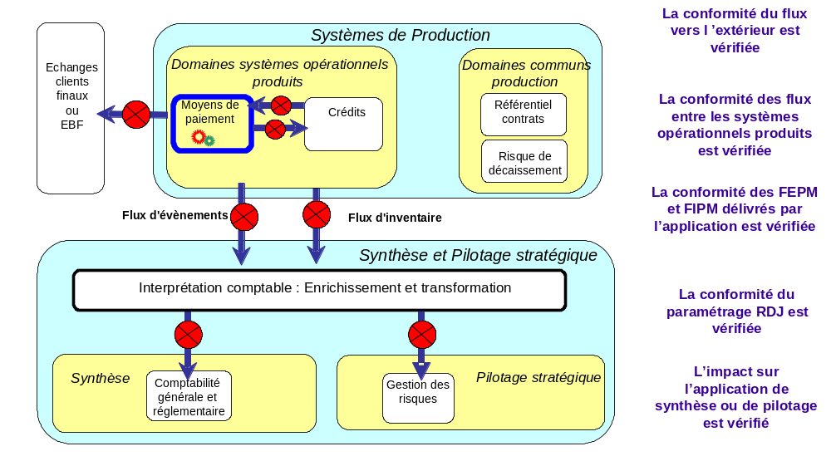

Dénomination de l’activité |  | Clôturer la recette
Famille d’activités |  | Tests et recette
Objectifs :
Permettre le passage à la phase suivante (autre étape de recette ou mise en service)
Rôle – Intervenant :
- Responsable du projet
- Chargé de Recette
- Recetteur(s)
Entrées – Pré-requis :
- L’application est recettée suivant les critères définis dans le Plan de Tests et Recette
- Les Fiches de Recette sont complétées
- Tableaux de bord de suivi de la recette
- Tableaux de suivi des anomalies
Sortie – Livrables :
- Procès Verbal de Recette
Phase : | Construction
Sous Phase :
Outillage: | - Plan type de Fiche de Recette  - Format de Tableau de suivi des anomalies  - Format de PV de Recette (annexe du Plan type du Plan de Tests et Recette)
Description de l’activité :
Suivant les tests entrepris pendant la recette, leurs résultats et leur couverture, le Responsable du Projet et le Chargé de Recette émettent le PV de Recette et le diffuse aux intervenants. Le Procès Verbal de Recette émet l’avis pour la mise en service de l’application.
Bonnes pratiques :
Une réunion de clôture de la recette peut être organisée pour célébrer l’achèvement de la recette.

Comment réaliser l’activité ?
- Vérifier que les scénarios et les cas de tests définis dans le Cahier de Recette se sont déroulés correctement
- Qualifier les résultats de la recette au vue des anomalies résiduelles et de leur qualification
- Comparer les résultats observés avec les critères d’acceptation exprimés dans le Plan de Tests et Recette.
- Rédiger le PV de Recette
- Donner l’avis pour la mise en service : favorable, défavorable, favorable avec réserves
- Indiquer les réserves éventuelles
- Elaborer un plan d’action pour les réserves émises sur le PV de Recette

Dénomination de l’activité |  | Capitaliser les tests et la recette
Famille d’activités |  | Tests et recette
Objectifs :
Identifier les éléments réutilisables pour d’autres tests et recettes
Rôle – Intervenant :
- Responsable du Projet
- Chargé de Recette
- Recetteur(s)
- Chargé de Vérification
- Testeur/Vérificateur(s)
Entrées – Pré-requis :
- PV de Recette validé
- Plan de Tests et Recette et Cahier(s) de Recette
Sortie – Livrables :
- Les éléments réutilisables : Cahier(s) et Fiches de Tests et de Recette
- Bilan de Recette
Phase : | Mise en Service
Sous Phase :
Outillage: | Format de Bilan de Recette (annexe du Plan de Tests et Recette)
Description de l’activité :
Capitaliser les bonnes pratiques et identifier les axes d’amélioration
Réutiliser les jeux d’essai logiques
Une capitalisation représente un gain de temps important pour les recettes futures car les jeux d’essai logiques (JEL) pourront être réutilisés. Cela nécessite de les avoir :
- capitalisés, c’est-à-dire de les avoir stockés dans un répertoire organisé et accessible,
- actualisés avec les modifications faites en cours de recette.
Le Bilan de Recette est l’outil de capitalisation de la recette. Il se présente sous forme de fiche dont le modèle est en annexe du plan type du Plan de Tests et de Recette. Il doit permettre d’identifier les bonnes pratiques de la recette telles que la constitution et l’archivage du Jeu d’Essai Logique, la gestion des anomalies, etc… Il permet également d’identifier des axes d’amélioration en fonction des problèmes rencontrés en cours de recette.
Un JEL peut être réutilisé indépendamment de toute modification de l’environnement puisqu’il ne contient aucune donnée. Les JEL(s) peuvent servir, à l’avenir, de support pour les tests d’un projet d’évolution ou d’une maintenance, ainsi que pour vérifier la non-régression.
Bonnes pratiques :
Comment réaliser l’activité ?
- Rédiger le Bilan de Recette selon le modèle donné en annexe du Plan de Tests et Recette type
- Identifier les éléments à capitaliser pour la prochaine recette : jeux d’essais logiques de référence pour la non régression, principes d’organisation,…

Annexe E – Fiches descriptives des livrables de tests et recette

Nom du livrable | Plan de Tests et Recette
Objectifs : Le Plan de Tests et Recette décrit les dispositions à mettre en place pour effectuer les activités de tests et de recette qu’il encadre et qu’il cadence.
Le Plan de Tests et Recette est un sous-ensemble du “Plan de Projet”.
Le Plan de Tests et Recette contient en annexe les modèles de Procès-Verbal de Livraison en Recette et de Procès-Verbal de Recette.
Rédacteur(s) : Sous la responsabilité du Responsable de Projet, le Plan de Tests et Recette est produit par les rôles suivants : le Responsable Développement et les représentants des Métiers. Le Responsable Développement et son équipe détailleront plus particulièrement le chapître “5 – Principes de tests”.
Note au(x) rédacteur(s) : La structure du document ne peut être modifiée, le rédacteur respectera les chapitres et paragraphes et leur ordre.
Tous les paragraphes doivent être étudiés par le rédacteur (en ce sens que le rédacteur doit se poser la question suggérée par chacun des paragraphes).
S’il y a lieu, un paragraphe peut ne pas être complété directement et référencer un document ou encore porter la mention « sera défini ultérieurement ».
Tous les paragraphes ne sont pas forcément pertinents pour un projet ; dans ce cas ils peuvent ne pas être complétés après que le rédacteur se soit posé la question du bien fondé du dit paragraphe. Le rédacteur indique alors : « RAS » ou « sans intérêt compte tenu du contexte du projet ».
Validation et décision : Le Plan de Tests et Recette est validé par les valideurs (dont la liste est donnée en page 3).
Phase et cycle de vie : La première version du Plan de Tests et Recette est réalisée en s’appuyant sur le “Plan de Projet” ainsi que des Spécifications Fonctionnelles Générales. Le Plan de Tests et Recette contient tous les éléments nécessaires au bon déroulement des tests et des recettes et doit être établi et validé impérativement avant de débuter les activités de tests de la phase Construction du projet.
Selon l’avancement du projet, certains éléments du Plan de Tests et Recette peuvent ne pas être connus précisément. Le Plan de Tests et Recette est susceptible d’évoluer dans son contenu au fil des phases du projet, le rédacteur veillera à indiquer au lecteur les nouveautés/changements d’une version à l’autre (à l’aide du cartouche de révision en début de document en page 3).
Diffusion : La liste de diffusion (Cf. annexe A) reprend l’ensemble des intervenants sur les tests et la recette, les membres du Comité de Pilotage, les membres du Comité de Projet et l’ensemble des valideurs du Plan de Tests et Recette.
Format du plan type : Le plan type du Plan de Tests et Recette est disponible sur l’intranet “netSIL”. Il est diffusé avec commentaires pour faciliter le travail des rédacteurs. Il existe aussi une version dite “squelette” sans commentaire. Les commentaires en bleu sont à supprimer du document final.
Ce plan type est basé sur le modèle bureautique Natixis : “Brochure Recto Verso” et respecte les styles Natixis choisis. A noter qu’un manuel sur les modèles bureautiques est consultable dans tout secrétariat.

Nom du livrable | Cahier de Tests
Objectifs : En complément du Plan de Tests et Recette, le Cahier de Tests contient la description de tous les scénarios et les cas de tests. Le Cahier de Tests se compose de fiches de tests. Chaque fiche correspond à un scénario de tests et liste l’ensemble des cas de tests qui le compose.
Le Cahier de Tests est utilisé par le Chargé de Vérification pour préparer les tests de vérification (voire d’assemblage) et par le testeur/vérificateur pour exécuter pour ces tests en accord avec les critères d’acceptation définis dans le Plan de Tests et Recette.
Rédacteur(s) : Le Responsable de Développement mandate un Chargé de Vérification qui rédige le Cahier de Tests.
Note au(x) rédacteur(s) : La structure du document peut être modifiée, mais les informations présentes dans le format proposé sont les informations minimums à retrouver. D’autres colonnes peuvent être ajoutées..
Validation et décision : Le Cahier de Tests est validé par le Responsable de Développement.
Phase et cycle de vie : Le Cahier de Tests peut être initialisé en phase “Elaboration” et finalisé en phase “Construction”.
Dans tous les cas, le Cahier de Tests doit être établi impérativement avant de débuter l’exécution des tests de vérification (voire d’assemblage).
Diffusion : La liste de diffusion (Cf. annexe A) reprend la liste des intervenants sur les tests.
Format du plan type : Le plan type du Cahier de Tests (format excel) est disponible sur l’intranet netSIL. Il est diffusé avec commentaires pour faciliter le travail des rédacteurs.

Nom du livrable | Cahier de Recette
Objectifs : En complément du Plan de Tests et Recette, le Cahier de Recette est le recueil de toutes les actions à mener pour préparer et contrôler la recette. Le Cahier de Recette contient la définition de tous les scénarios et les cas de tests, les principes de valorisation et de constitution des jeux d’essai physiques. Il est utilisé par les recetteurs pour exécuter une recette structurée et cohérente avec les critères d’acceptation définis dans le Plan de Tests et Recette.
Rédacteur(s) : Le Responsable du Projet mandate un Chargé de Recette qui rédige le Cahier de Recette avec la collaboration des Métiers (Organisateur/AMOA, Recetteur, Expert Métier) et du Responsable Développement.
Note au(x) rédacteur(s) : Tous les paragraphes doivent être étudiés (en ce sens que le rédacteur, d’un paragraphe donné, doit se poser la question suggérée par ce paragraphe). Tous les paragraphes ne sont pas forcément pertinents pour un projet . Dans ce cas ils peuvent ne pas être complétés après que le rédacteur se soit posé la question du bien fondé du dit paragraphe. Le rédacteur indique alors : « RAS » ou « sans intérêt compte tenu du contexte du projet ». S’il y a lieu, un paragraphe peut ne pas être complété directement et référencer un document.
La structure du document ne peut être modifiée, le rédacteur respectera les chapitres et paragraphes et leur ordre. A l’intérieur des paragraphes, le rédacteur peut ajouter des sous-paragraphes à condition de ne pas modifier la numérotation des paragraphes standard..
Validation et décision : Le Cahier de Recette est validé par les valideurs (dont la liste est donnée en page 3).
Phase et cycle de vie : Le Cahier de Recette peut être initialisé en phase “Elaboration” et finalisé en phase “Construction”.
Dans tous les cas, le Cahier de Recette doit être établi impérativement avant de débuter l’exécution de la recette.
Diffusion : La liste de diffusion (Cf. annexe A) reprend la liste des intervenants sur la recette.
Format du plan type : Le plan type du Cahier de Recette est disponible sur l’intranet netSIL. Il est diffusé avec commentaires pour faciliter le travail des rédacteurs. Il existe aussi une version dite “squelette” sans commentaire. Les commentaires en bleu sont à supprimer du document final.
Ce plan type est basé sur le modèle bureautique Natixis : “Brochure Recto Verso” et respecte les styles Natixis choisis. A noter qu’un manuel sur les modèles bureautiques est consultable dans tout secrétariat.

Nom du livrable | PV de Livraison en Recette
Objectifs : il formalise l’engagement de l’équipe projet par rapport aux tests qu’elle a entrepris sur le produit qu’elle a livré. Il décrit le contenu de la livraison en recette avec les éventuelles réserves et prévisions de correction.
Le Procès Verbal de Livraison en recette caractérise le passage des tests à la recette.
Le format du PV de Recette se trouve en annexe du Plan de Tests et Recette.
Rédacteur(s) : Le Chargé de Vérification rédige le PV de Livraison en Recette.
Note au(x) rédacteur(s) : Tous les paragraphes ne sont pas forcément pertinents pour un projet . Dans ce cas ils peuvent ne pas être complétés après que le rédacteur se soit posé la question du bien fondé du dit paragraphe. Le rédacteur indique alors : « RAS » ou « sans intérêt compte tenu du contexte du projet ». S’il y a lieu, un paragraphe peut ne pas être complété directement et référencer un document.
La structure du document ne peut être modifiée, le rédacteur respectera les chapitres et paragraphes et leur ordre. A l’intérieur des paragraphes, le rédacteur peut ajouter des sous-paragraphes à condition de ne pas modifier la numérotation des paragraphes standard.
Validation et décision : Le PV de Livraison en Recette est validé par le Responsable du Projet et le Responsable Développement.
Phase et cycle de vie : Le PV de Livraison en Recette est rédigé à la fin des tests.
Format du plan type : Le format du PV de Livraison en Recette est en annexe du plan type du Plan de Tests et Recette, disponible sur l’intranet netSIL. Il est diffusé avec commentaires pour faciliter le travail des rédacteurs. Il existe aussi une version dite “squelette” sans commentaire. Les commentaires en bleu sont à supprimer du document final.
Ce plan type est basé sur le modèle bureautique Natixis : “Brochure Recto Verso” et respecte les styles Natixis choisis. A noter qu’un manuel sur les modèles bureautiques est consultable dans tout secrétariat.

Nom du livrable | PV de Recette
Objectifs : il formalise l’engagement du ou des Métiers sur l’acceptation du produit par l’émission d’un avis (favorable, favorable avec réserve ou défavorable) pour sa mise en service. Des réserves éventuelles peuvent être émises.
Il clôture l’étape de recette.
Il peut y avoir un PV unique pour la recette ou un PV par Cahier de Recette.
Le format du PV de Recette se trouve en annexe du Plan de Tests et Recette.
Rédacteur(s) : Le Chargé de Recette rédige le PV de Recette avec la collaboration des Recetteurs.
Note au(x) rédacteur(s) : Tous les paragraphes ne sont pas forcément pertinents pour un projet . Dans ce cas ils peuvent ne pas être complétés après que le rédacteur se soit posé la question du bien fondé du dit paragraphe. Le rédacteur indique alors : « RAS » ou « sans intérêt compte tenu du contexte du projet ». S’il y a lieu, un paragraphe peut ne pas être complété directement et référencer un document.
La structure du document ne peut être modifiée, le rédacteur respectera les chapitres et paragraphes et leur ordre. A l’intérieur des paragraphes, le rédacteur peut ajouter des sous-paragraphes à condition de ne pas modifier la numérotation des paragraphes standard.
Validation et décision : Le PV de Recette est validé par le Responsable du Projet, le Chargé de Recette et, en fonction du projet, d’autres personnes peuvent éventuellement participer à sa validation.
Phase et cycle de vie : Le PV de Recette est rédigé à la fin de la recette.
Format du plan type :. Le format du PV de Recette est en annexe du plan type du Plan de Tests et Recette, disponible sur l’intranet netSIL. Il est diffusé avec commentaires pour faciliter le travail des rédacteurs. Il existe aussi une version dite “squelette” sans commentaire. Les commentaires en bleu sont à supprimer du document final.
Ce plan type est basé sur le modèle bureautique Natixis : “Brochure Recto Verso” et respecte les styles Natixis choisis. A noter qu’un manuel sur les modèles bureautiques est consultable dans tout secrétariat.

Nom du livrable | Bilan de Recette
Objectifs : il rappelle le contexte de la recette, identifie les composants de tests réutilisables (scénarios, jeux d'essai, scripts d'exécution, ...), et présente un bilan de l’expérience acquise en vue d’améliorer les prochaines recettes. Il peut être annexé au Procès Verbal de Recette ou au Bilan du Projet.
Le format du Bilan de Recette se trouve en annexe du Plan de Tests et Recette.
Rédacteur(s) : Le Chargé de Recette rédige le Bilan de Recette avec la collaboration des Recetteurs et du Responsable Développement.
Note au(x) rédacteur(s) : Tous les paragraphes ne sont pas forcément pertinents pour un projet . Dans ce cas ils peuvent ne pas être complétés après que le rédacteur se soit posé la question du bien fondé du dit paragraphe. Le rédacteur indique alors : « RAS » ou « sans intérêt compte tenu du contexte du projet ». S’il y a lieu, un paragraphe peut ne pas être complété directement et référencer un document.
La structure du document ne peut être modifiée, le rédacteur respectera les chapitres et paragraphes et leur ordre. A l’intérieur des paragraphes, le rédacteur peut ajouter des sous-paragraphes à condition de ne pas modifier la numérotation des paragraphes standard.
Validation et décision : Le Bilan de Recette est validé par le Responsable du Projet, le Responsable Développement et les Recetteurs.
Phase et cycle de vie : Le Bilan de Recette peut être initialisé en phase “Construction” et finalisé en phase “Mise en Service”.
Il est rédigé après la fin de la recette.
Diffusion : La liste de diffusion reprend la liste des intervenants sur la recette.
Format du plan type : Le format du Bilan de Recette est en annexe du plan type du Plan de Tests et Recette, disponible sur l’intranet netSIL. Il est diffusé avec commentaires pour faciliter le travail des rédacteurs. Il existe aussi une version dite “squelette” sans commentaire. Les commentaires en bleu sont à supprimer du document final.
Ce plan type est basé sur le modèle bureautique Natixis : “Brochure Recto Verso” et respecte les styles Natixis choisis. A noter qu’un manuel sur les modèles bureautiques est consultable dans tout secrétariat.

